Министерство науки и высшего образования Российской Федерации
Федеральное государственное бюджетное образовательное учреждение высшего образования
«Владимирский государственный университет имени Александра Григорьевича и Николая Григорьевича Столетовых»
(ВлГУ)

Колледж инновационных технологий и предпринимательства

КАФЕДРА ФИЗИКИ И ПРИКЛАДНОЙ МАТЕМАТИКИ
ПОЯСНИТЕЛЬНАЯ ЗАПИСКА К КУРСОВОЙ РАБОТЕ
по дисциплине «Разработка программных модулей»
Тема: «Разработка графического приложения автоматизации работы сервиса каршеринга»
Выполнил студент
группы ИПсп-123
Спирин Д.Р.
Принял Опарин Е.С.
Владимир, 2026

ВЛАДИМИРСКИЙ ГОСУДАРСТВЕННЫЙ УНИВЕРСИТЕТ
Кафедра «Физики и прикладной математики»

УТВЕРЖДАЮ

Зав. кафедрой К.С. Хорьков
«_____» _____________________2026 г.

ЗАДАНИЕ
НА КУРСОВУЮ РАБОТУ
по дисциплине «Разработка программных модулей»

Выдано студенту Спирину Даниилу Романовичу группы ИПсп-123
Направление подготовки СПО 09.02.07 Информационные системы и программирование

1. Тема работы {Разработка графического приложения автоматизации работы сервиса каршеринга}
2. Срок сдачи законченной работы {срок сдачи}
3. Исходные данные к курсовой работе постановка задачи, C#.
4. Содержание расчетно-пояснительной записки (перечень подлежащих разработке вопросов)
Введение
- Анализ предметной области
- Постановка задачи
- Проектирование приложения
- Разработка приложения
- Тестирование приложения
Заключение

Дата выдачи задания 23.01.2024
Руководитель Е.С. Опарин
Задание приняли к исполнению студент Спирин Даниил Романович

СОДЕРЖАНИЕ

ВВЕДЕНИЕ 5
1 АНАЛИЗ ПРЕДМЕТНОЙ ОБЛАСТИ 6
1.1 Описание предметной области 6
1.2 Обзор существующих решений задач 7
2 ПРОЕКТИРОВАНИЕ ПРИЛОЖЕНИЯ 10
2.1 ER-диаграмма базы данных 10
2.2 Словарь данных 11
2.3 Диаграмма прецедентов 13
2.4 Диаграмма активностей 13
2.5 Проектирование интерфейса 15
2.6 Диаграмма классов 21
3 РАЗРАБОТКА ПРИЛОЖЕНИЯ 27
3.1 Инструментальные средства разработки приложения 27
3.2 Реализация базы данных 28
3.3 Структура классов приложения 29
3.4 Разработка интерфейса 30
4 ТЕСТИРОВАНИЕ 39
4.1 Тест-требования 39
4.2 Тест-план 40
4.3 Результаты тестирования 48
4.4 Unit-тестирование 67
ЗАКЛЮЧЕНИЕ 70
СПИСОК ИСПОЛЬЗОВАННЫХ ИСТОЧНИКОВ 71
ПРИЛОЖЕНИЕ А 72
ПРИЛОЖЕНИЕ Б 73
ПРИЛОЖЕНИЕ B 77

ВВЕДЕНИЕ

В современном мире информационные технологии занимают ключевое место в развитии сферы услуг и транспортной инфраструктуры. Одной из актуальных задач является создание удобных и эффективных инструментов для автоматизации процессов управления каршеринговыми сервисами.
В рамках данной курсовой работы рассматривается разработка клиентского приложения, направленного на автоматизацию процессов управления каршерингом. Приложение предоставляет возможность эффективно вести учёт автомобильного парка, управлять клиентской базой, оформлять и контролировать аренду транспортных средств, а также отслеживать платежи и дополнительные аксессуары. Это позволит сократить время, затрачиваемое на ручную обработку данных, снизить вероятность ошибок в учёте и повысить прозрачность всех операций. Кроме того, приложение обеспечивает возможность экспорта данных для формирования отчётности. В итоге это приведёт к повышению эффективности работы службы каршеринга, улучшению качества обслуживания клиентов и сокращению операционных издержек.
Целью проекта является разработка клиентского приложения для автоматизации управления каршерингом, обеспечивающего эффективную работу с данными об автомобилях, клиентах и арендах. Чтобы реализовать поставленную цель, необходимо выполнить следующие задачи:
— Анализ предметной области.
— Проектирование базы данных.
— Проектирование клиентского приложения.
— Тестирование полученного продукта.
Объектом исследования курсовой работы является система управления каршеринговым сервисом.

1 АНАЛИЗ ПРЕДМЕТНОЙ ОБЛАСТИ

1.1 Описание предметной области

В данном курсовом проекте в качестве предметной области рассматривается автоматизация работы каршерингового сервиса.
Каршеринг — это услуга краткосрочной аренды автомобилей, при которой клиент может взять транспортное средство на определённый срок и вернуть его после использования. В отличие от традиционной аренды автомобилей, каршеринг предполагает гибкие условия аренды, разнообразный автопарк и удобное управление через специализированное программное обеспечение.
Каршеринговый сервис включает в себя управление автомобильным парком, ведение клиентской базы, оформление и контроль аренды транспортных средств, учёт платежей, а также управление дополнительными аксессуарами. Автопарк может быть организован по различным параметрам: типу топлива, классу автомобиля, его статусу и техническому состоянию.
Важной частью работы каршерингового сервиса является контроль за статусом автомобилей, учёт активных и завершённых аренд, своевременное выставление счетов клиентам, а также ведение истории платежей для анализа финансовой деятельности.
В каршеринговом сервисе предусмотрена одна роль пользователя системы — администратор. Администратор выполняет следующие функции:
- управление информацией об автомобилях: добавление, изменение, удаление записей, контроль статуса транспортных средств;
- ведение клиентской базы: регистрация новых клиентов, редактирование и удаление данных;
- оформление и закрытие аренды: назначение автомобиля клиенту, контроль сроков аренды;
- учёт платежей: регистрация оплаты аренды, штрафов и ремонта;
- управление аксессуарами: учёт дополнительного оборудования, закреплённого за автомобилями;
- экспорт данных в формат Excel для формирования отчётности.
Автоматизация позволит ускорить процесс оформления аренды, снизить вероятность ошибок при учёте данных и повысить эффективность управления автопарком.

1.2 Обзор существующих решений задач

Для разрабатываемого приложения были найдены следующие прямые и косвенные аналоги:
Microsoft Excel. Программа для работы с электронными таблицами, созданная корпорацией Microsoft. В целом, Microsoft Excel представляет собой приемлемый инструмент для учёта небольшого автопарка благодаря своей гибкости и широкому набору функций: автоматические расчёты, фильтрация, сортировка и формирование отчётов. Программа позволяет создавать индивидуальные таблицы, адаптированные под конкретные потребности каршерингового сервиса. Однако совместная работа нескольких сотрудников над одним документом затруднена, а при увеличении объёма данных производительность снижается. Кроме того, Excel не предоставляет встроенных инструментов для управления арендой и клиентской базой в режиме реального времени.
1С: Управление нашей фирмой. Программное обеспечение, предназначенное для автоматизации управленческого учёта. С точки зрения функционала программа обладает широким спектром возможностей и позволяет автоматизировать практически любые бизнес-процессы. Однако для небольшого каршерингового сервиса большая часть функционала окажется невостребованной, а сложность настройки и высокая стоимость лицензии делают данное решение экономически нецелесообразным. Интерфейс программы может казаться перегруженным для пользователей без специальной подготовки.
Яндекс Драйв. Российский каршеринговый сервис с развитой цифровой инфраструктурой. Сервис имеет удобное мобильное приложение, позволяющее клиентам находить и бронировать автомобили в режиме реального времени. С точки зрения управления автопарком платформа обеспечивает отслеживание местоположения автомобилей, контроль их состояния и автоматическое выставление счетов. Однако данное решение представляет собой коммерческую платформу, недоступную для самостоятельного развёртывания и адаптации под нужды конкретной организации, а также требует постоянного подключения к интернету и интеграции с мобильными устройствами.
Таким образом, существующие решения либо обладают избыточным функционалом и высокой стоимостью, либо не предоставляют необходимых инструментов для комплексного управления каршерингом в рамках локального десктопного приложения. Разрабатываемое приложение призвано устранить данные недостатки, предоставив удобный и специализированный инструмент для автоматизации работы каршерингового сервиса.

2 ПРОЕКТИРОВАНИЕ ПРИЛОЖЕНИЯ

2.1 ER-диаграмма базы данных

На основе анализа предметной области для разрабатываемой информационной системы была спроектирована ER-модель базы данных. Диаграмма представлена на рисунке 2.1.

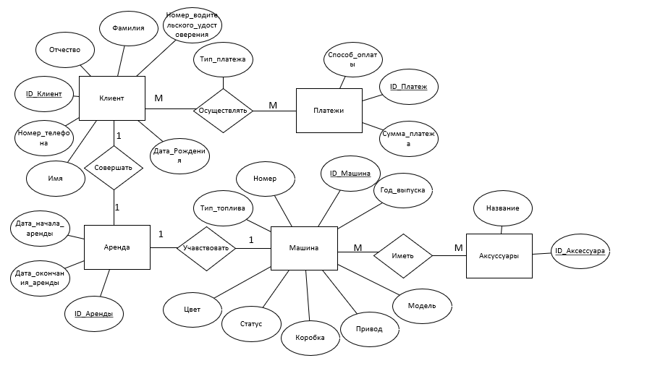
Рисунок 2.1 – ER-диаграмма в нотации Чена

В базе данных содержится следующий набор сущностей с присущими им атрибутами:
- Клиент: фамилия, имя, отчество, номер телефона, номер водительского удостоверения.
- Платежи: Способ оплаты, сумма платежа.
- Продажа: дата продажи.
- Аренда: дата начала аренды, дата окончания аренды.
- Машина: Номер, тип топлива, год выпуска, цвет, статус, коробка, привод, модель.
- Аксессуары: название аксессуара.
Между этими сущностями организованы связи типа «один-к-одному», а также «многое-ко-многим» через ассоциативные таблицы.

2.2 Словарь данных

Словарь данных для создания базы данных представлен в таблице 2.1

Таблица 2.1 – Словарь данных

Ключ | Поле | Тип | Обязательное (да/нет) | Примечание
Client
первичный | ID_Client | числовой | Да | Идентификационный номер клиента
 | Surname | текстовый | Да | Фамилия клиента
 | Name | Текстовый | Да | Имя клиента
 | Father_name | Текстовый | Нет | Отчество клиента
 | Date_of_birth | Дата | Да | Дата рождения
 | Phone_number | Текстовый | Да | Номер телефона
 | License | Текстовый | Да | Водительское удостоверение
Payments
первичный | ID_Payments | числовой | Да | Идентификационный номер платежа
 | Way_of_payments | текстовый | Да | Способ оплаты (картой/нааличкой)
 | Amount | Числовой | Да | Сумма платежа
Client_Payments
первичный | ID_Client_Payments | числовой | Да | Идентификационный номер клиента-платежа
внешний | ID_Client | числовой | Да | Ссылка на таблицу Client

Продолжение таблицы 2.1

внешний |  | ID_Payments | числовой | Да |  | Ссылка на таблицу Payments
 |  | Type_of_payment | Текстовый | Да |  | Тип платежа (штраф, аренда)
Rent
первичный |  | ID_Rent | Дата | Да |  | Идентификационный номер аренды
 |  | Beginnig_date | Дата | Да |  | Дата начала аренды
 |  | End_date | числовой | Да |  | Дата окончания аренды
Внешний |  | ID_Client | Числовой | Да |  | Ссылка на таблицу Client
Внешний |  | ID_Vehicles | Числовой | Да |  | Ссылка на таблицу Vehicles
Vehicles
первичный |  | ID_Vehicles | числовой | Да |  | Идентификационный номер машины
 | Number |  | Текстовый |  | Да |  | Дата оформления заказа
 | Model |  | Текстовый |  | Да |  | Модель автомобиля
 | Type_of_fuel |  | Текстовый |  | Да |  | Тип топлива (бензин, дизель)
 | Year |  | Числовой |  | Да |  | Год выпуска авто
 | Color |  | Текстовый |  | Да |  | Цвет авто
 | Transmission |  | Текстовый |  | да |  | Коробка передач (автомат, механика)
 | Drive |  | Текстовый |  | Да |  | Привод (передний, задний, полный)
 | Status |  | текстовый |  | да |  | Статус машины (забронирована, на обслуживании)
Accessories
первичный | ID_Accessories |  | числовой |  | Да |  | Идентификационный номер аксессуара
 | Name |  | текстовый |  | Да |  | Наименование аксессуара
Ассоциативная таблица Vehicles_Accessories
первичный | ID_ Vehicles_Accessories |  | числовой |  | Да |  | Идентификационный номер Машины и Аксессуаров в ней
внешний | ID_Vehicles |  | числовой |  | Да |  | Ссылка на таблицу Vehicles
внешний | ID_Accessories |  | числовой |  | Да |  | Ссылка на таблицу Accessories

Словарь данных, представленный в таблице 2.1, описывает поля сущностей ER-диаграммы, представленной на рисунке 2.1.

2.3 Диаграмма прецедентов

Для приложения также была разработана диаграмма прецедентов, представленная на рисунке 2.2.

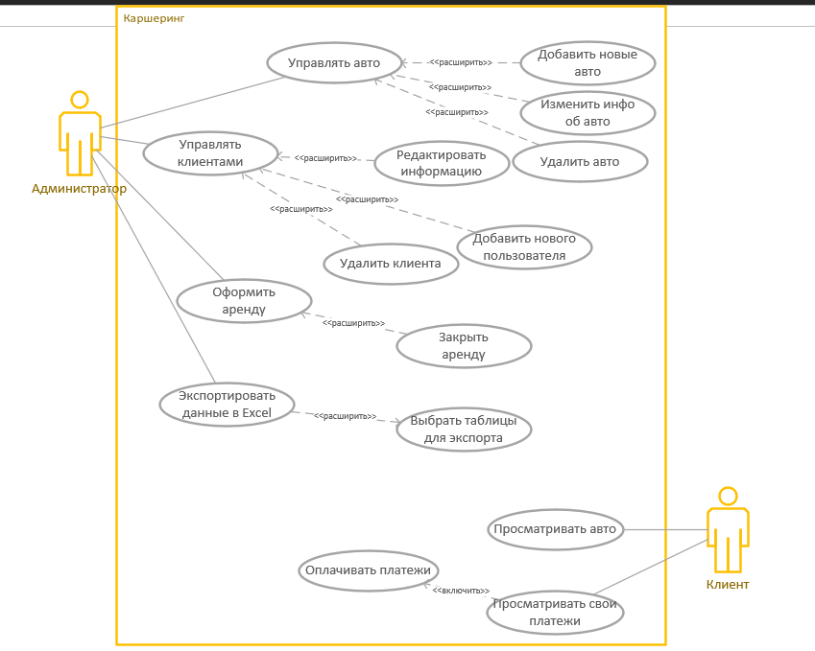
Рисунок 2.2 – Диаграмма вариантов использования

На диаграмме прецедентов показаны доступные функции для администратора и клиента в каршеринге.

2.4 Диаграмма активностей

На рисунках 2.3 и 2.4 представлены диаграммы активностей для пользователей с ролями «Администратор» и «Клиент» соответственно.
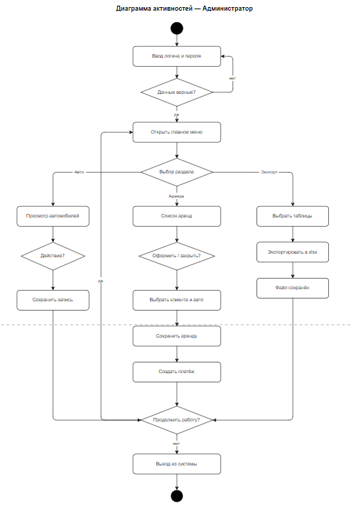
Рисунок 2.3 – Диаграмма активностей для пользователя «Администратор»

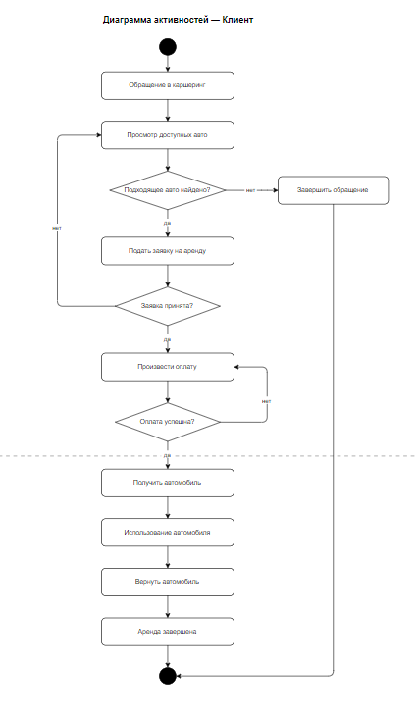
Рисунок 2.4 – Диаграмма активностей для пользователя «Клиент»

Как показано на диаграммах активностей, администратор является единственным пользователем системы и обладает полным набором функций: управление автомобильным парком, ведение клиентской базы, оформление и закрытие аренды, учёт платежей, управление аксессуарами, а также экспорт данных в формат Excel.
Клиент не является пользователем системы напрямую — он взаимодействует с каршеринговым сервисом извне: просматривает доступные автомобили, подаёт заявку на аренду, производит оплату и возвращает автомобиль по завершении аренды.

2.5 Проектирование интерфейса

На рисунке 2.5 представлен макет интерфейса ввода данных для авторизации.

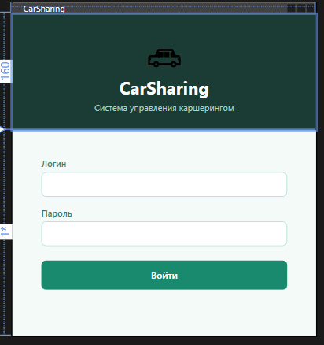
Рисунок 2.5 – Макет интерфейса авторизации

На рисунке 2.6 представлен макет интерфейса выбора автомобилей.

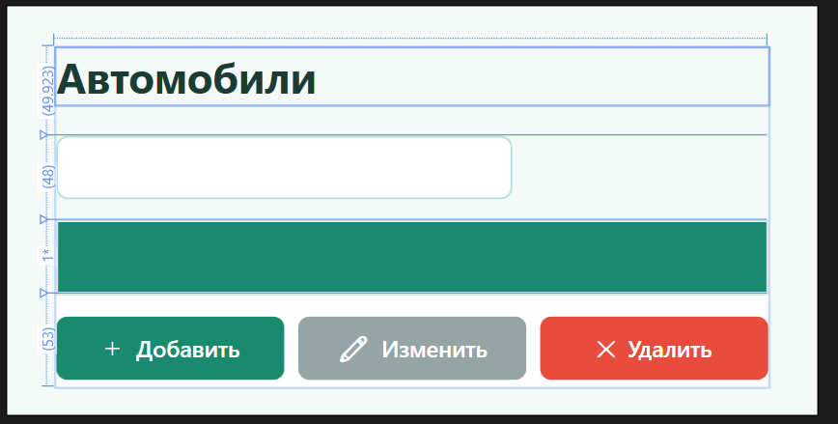
Рисунок 2.6 – Макет интерфейса выбора автомобилей

На рисунке 2.7 представлен макет интерфейса добавления нового автомобиля.

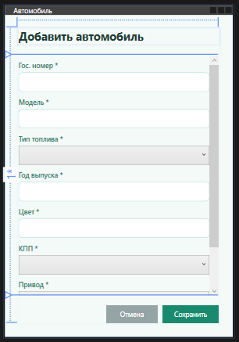
Рисунок 2.7 – Макет интерфейса добавления автомобиля

На рисунке 2.8 представлен макет интерфейса оформления аренды

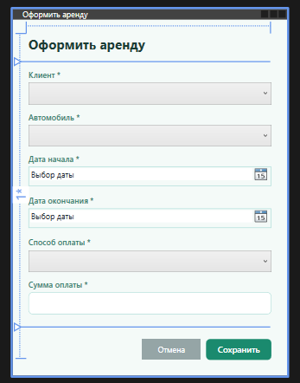
Рисунок 2.8 – Макет интерфейса оформления аренды

На рисунке 2.9 представлен макет интерфейса списка платежей

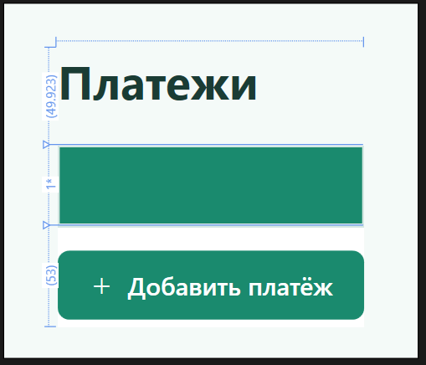
Рисунок 2.9 – Макет интерфейса списка платежей

На рисунке 2.10 представлен макет интерфейса добавления клиентов.

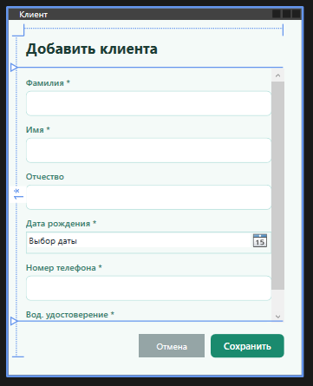
Рисунок 2.10 – Макет интерфейса добавления клиентов

На рисунке 2.11 представлен макет интерфейса добавления аксессуаров.

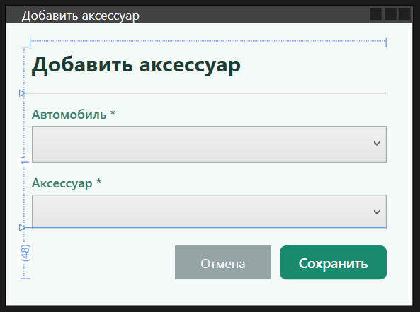
Рисунок 2.12 – Макет интерфейса добавления аксессуаров

На рисунке 2.13 показан интерфейс экспорта в Excel.

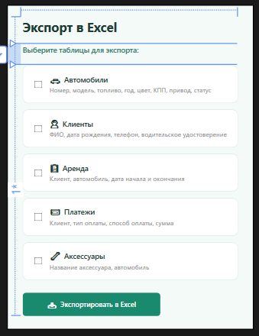
Рисунок 2.13 – Макет интерфейса экспорта в Excel
В ходе разработки приложения все окна были реализованы и приложения является полностью функциональным.

2.6 Диаграмма классов

На рисунке 2.19 представлена диаграмма классов разрабатываемого приложения.

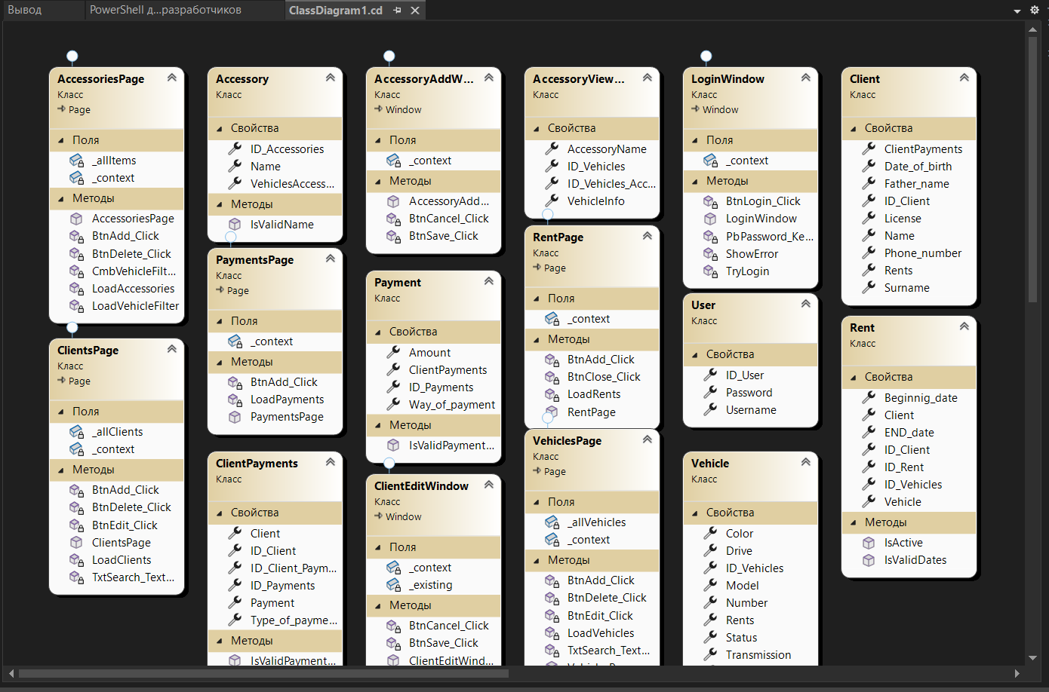
Рисунок 2.19 – Диаграмма классов

Класс AccessoriesPage предназначен для отображения страницы управления аксессуарами. Класс наследуется от Page. Класс имеет два поля: поле _allItems — список всех аксессуаров, поле _context — объект контекста базы данных. Класс содержит методы: AccessoriesPage() — конструктор страницы, BtnAdd_Click — обработчик нажатия кнопки добавления аксессуара, BtnDelete_Click — обработчик нажатия кнопки удаления аксессуара, CmbVehicleFilter — обработчик фильтрации по автомобилю, LoadAccessories — метод загрузки списка аксессуаров, LoadVehicleFilter — метод загрузки фильтра по автомобилям.
Класс Accessory предназначен для представления сущности аксессуара. Класс имеет три свойства: ID_Accessories — целочисленный идентификатор аксессуара, Name — строковое название аксессуара, VehiclesAccessories — коллекция связей с автомобилями. Класс содержит метод IsValidName — проверку корректности названия аксессуара.
Класс AccessoryAddWindow предназначен для отображения окна добавления аксессуара. Класс наследуется от Window. Класс имеет одно поле _context — объект контекста базы данных. Класс содержит методы: AccessoryAddWindow() — конструктор окна, BtnCancel_Click — обработчик нажатия кнопки отмены, BtnSave_Click — обработчик нажатия кнопки сохранения.
Класс AccessoryViewModel предназначен для представления аксессуара в виде модели представления для отображения в интерфейсе. Класс имеет четыре свойства: AccessoryName — строковое название аксессуара, ID_Vehicles — идентификатор автомобиля, ID_Vehicles_Accessories — идентификатор связи аксессуара с автомобилем, VehicleInfo — строковая информация об автомобиле.
Класс LoginWindow предназначен для отображения окна авторизации в системе. Класс наследуется от Window. Класс имеет одно поле _context — объект контекста базы данных. Класс содержит методы: BtnLogin_Click — обработчик нажатия кнопки входа, LoginWindow() — конструктор окна, PbPassword_KeyDown — обработчик нажатия клавиши в поле пароля, ShowError — метод отображения сообщения об ошибке, TryLogin — метод выполнения попытки авторизации.
Класс Client предназначен для представления сущности клиента каршерингового сервиса. Класс имеет следующие свойства: ClientPayments — коллекция платежей клиента, Date_of_birth — дата рождения клиента, Father_name — отчество клиента, ID_Client — целочисленный идентификатор клиента, License — строковый номер водительского удостоверения, Name — имя клиента, Phone_number — номер телефона клиента, Rents — коллекция аренд клиента, Surname — фамилия клиента.
Класс ClientsPage предназначен для отображения страницы управления клиентами. Класс наследуется от Page. Класс имеет два поля: _allClients — список всех клиентов, _context — объект контекста базы данных. Класс содержит методы: BtnAdd_Click — обработчик добавления клиента, BtnDelete_Click — обработчик удаления клиента, BtnEdit_Click — обработчик редактирования клиента, ClientsPage() — конструктор страницы, LoadClients — метод загрузки списка клиентов, TxtSearch_TextChanged — обработчик изменения текста в поле поиска.
Класс PaymentsPage предназначен для отображения страницы управления платежами. Класс наследуется от Page. Класс имеет одно поле _context — объект контекста базы данных. Класс содержит методы: BtnAdd_Click — обработчик добавления платежа, LoadPayments — метод загрузки списка платежей, PaymentsPage() — конструктор страницы.
Класс Payment предназначен для представления сущности платежа. Класс имеет четыре свойства: Amount — десятичное значение суммы платежа, ClientPayments — коллекция связей платежа с клиентами, ID_Payments — целочисленный идентификатор платежа, Way_of_payment — строковый способ оплаты. Класс содержит метод IsValidPayment — проверку корректности данных платежа.
Класс ClientPayments предназначен для представления сущности связи клиента с платежом. Класс имеет пять свойств: Client — объект связанного клиента, ID_Client — идентификатор клиента, ID_Client_Payments — идентификатор записи, ID_Payments — идентификатор платежа, Payment — объект связанного платежа, Type_of_payment — строковый тип платежа. Класс содержит метод IsValidPayment — проверку корректности данных.
Класс ClientEditWindow предназначен для отображения окна добавления и редактирования клиента. Класс наследуется от Window. Класс имеет два поля: _context — объект контекста базы данных, _existing — флаг режима редактирования существующего клиента. Класс содержит методы: BtnCancel_Click — обработчик нажатия кнопки отмены, BtnSave_Click — обработчик нажатия кнопки сохранения, ClientEditWindow() — конструктор окна.
Класс RentPage предназначен для отображения страницы управления арендами. Класс наследуется от Page. Класс имеет одно поле _context — объект контекста базы данных. Класс содержит методы: BtnAdd_Click — обработчик оформления аренды, BtnClose_Click — обработчик закрытия аренды, LoadRents — метод загрузки списка аренд, RentPage() — конструктор страницы.
Класс VehiclesPage предназначен для отображения страницы управления автомобилями. Класс наследуется от Page. Класс имеет два поля: _allVehicles — список всех автомобилей, _context — объект контекста базы данных. Класс содержит методы: BtnAdd_Click — обработчик добавления автомобиля, BtnDelete_Click — обработчик удаления автомобиля, BtnEdit_Click — обработчик редактирования автомобиля, LoadVehicles — метод загрузки списка автомобилей, TxtSearch_TextChanged — обработчик изменения текста в поле поиска, VehiclesPage() — конструктор страницы.
Класс User предназначен для представления сущности пользователя системы. Класс имеет три свойства: ID_User — целочисленный идентификатор пользователя, Password — строковый хэш пароля, Username — строковое имя пользователя.
Класс Vehicle предназначен для представления сущности автомобиля каршерингового парка. Класс имеет следующие свойства: Color — цвет автомобиля, Drive — тип привода, ID_Vehicles — целочисленный идентификатор автомобиля, Model — модель автомобиля, Number — государственный номерной знак, Rents — коллекция аренд данного автомобиля, Status — текущий статус автомобиля, Transmission — тип коробки передач, Type_of_fuel — тип топлива, VehiclesAccessories — коллекция аксессуаров автомобиля.
Класс Rent предназначен для представления сущности аренды автомобиля. Класс имеет следующие свойства: Beginnig_date — дата начала аренды, Client — объект связанного клиента, END_date — дата окончания аренды, ID_Client — идентификатор клиента, ID_Rent — целочисленный идентификатор аренды, ID_Vehicles — идентификатор автомобиля, Vehicle — объект связанного автомобиля. Класс содержит методы: IsActive — проверку активности аренды на текущую дату, IsValidDates — проверку корректности дат начала и окончания аренды.
Листинги кодов всех вышеописанных классов представлены в приложениях А и Б.

3 РАЗРАБОТКА ПРИЛОЖЕНИЯ

3.1 Инструментальные средства разработки приложения

Для разработки приложения используются следующие средства для разработки:
- Microsoft SQL Server.
- Visual Studio 2022.
- .NET 8.
- EntityFramework.
- WPF
Microsoft SQL Server выбрана из-за своей надежности, производительности и широких возможностей для работы с данными. SQL Server обеспечивает хорошую поддержку транзакций, масштабируемость и интеграцию с другими продуктами Microsoft.
Visual Studio обладает удобным интерфейсом, мощными инструментами разработки, отладки и профилирования кода. Выбор обусловлен комфортной работой с .NET технологиями и интеграцией с другими инструментами Microsoft.
.NET 8 поддерживает различные типы приложений, включая WPF, и обеспечивает высокую совместимость с предыдущими версиями .NET. Выбор обусловлен использованием новых возможностей платформы и удобством разработки.
EntityFramework позволяет работать с данными в виде объектов и использовать LINQ для запросов к базе данных. Выбор обусловлен удобством работы с данными и интеграцией с другими технологиями .NET.

WPF использует XAML для декларативного описания интерфейса, обладает богатыми возможностями стилизации и анимаций. Выбор обусловлен необходимостью создания современного и интерактивного пользовательского интерфейса для приложения под Windows.

3.2 Реализация базы данных

Диаграмма созданной базы данных представлена на рисунке 3.1.

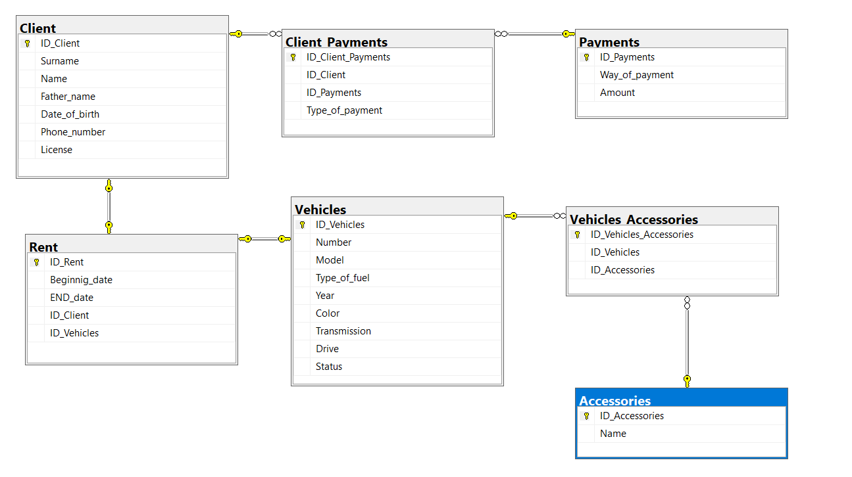
Рисунок 3.1 – Диаграмма созданной базы данных

База данных была реализованная на основе созданной ER-диаграммы в нотации Чена, представленной на рисунке 2.1.

3.3 Структура классов приложения

Для выполнения запросов было сделано 11 классов, описывающих структуру:
- AttributeProd
- Brand
- Order
- OrderProd
- ProductAssortment
- ProductAttrib
- Sale
- SaleProd
- Stock
- TypeProd
- User
Для шифрования пароля и отображения роле было сделано 2 класса:
- RoleConverter
- UserProcessings
Листинг кодов классов представлен в приложении А.
Для отображения информации из ассоциативных таблиц было сделано 8 классов, описывающих структуру:
- AllOrdersViewModel
- AllSalesViewModel
- OrderSaleViewModel
- PlaceViewModel
- ProductsInOrderViewModel
- ProductsInSaleViewModel
- ProductsViewModel
- StockViewModel
Листинг кодов классов представлен в приложении Б.

3.4 Разработка интерфейса

Окно авторизации представлено на рисунке 3.2.

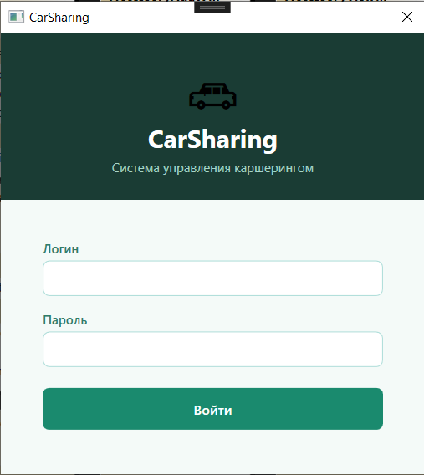
Рисунок 3.2 – Окно авторизации

Окно список всех автомобилей представлено на рисунке 3.3.

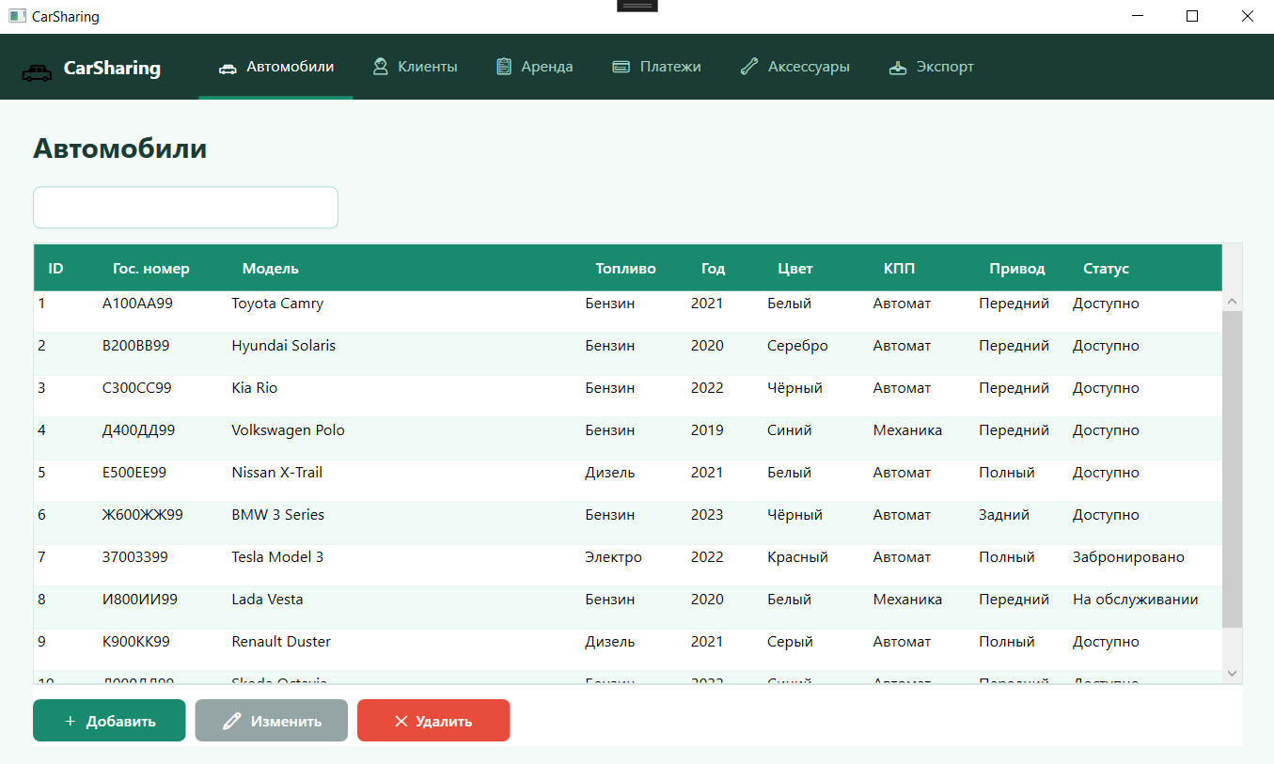
Рисунок 3.3 – Окно список всех автомобилей

Окно добавления нового автомобиля представлено на рисунке 3.4.

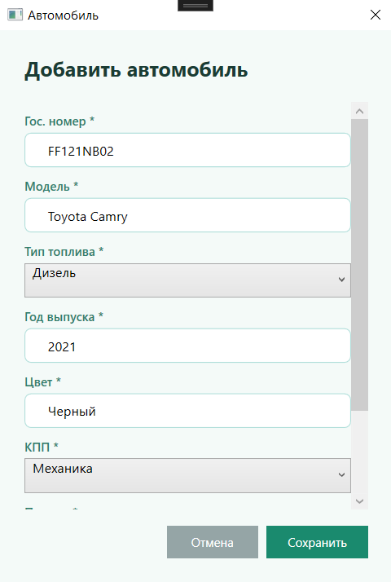
Рисунок 3.4 – Окно добавления нового автомобиля

Окно редактирования информации об автомобиле представлено на рисунке 3.5.

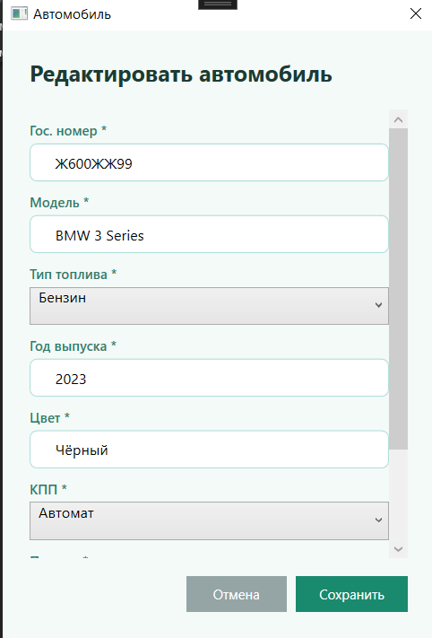
Рисунок 3.5 – Окно редактирования информации об автомобиле

Окно просмотра списка клиентов представлено на рисунке 3.6.

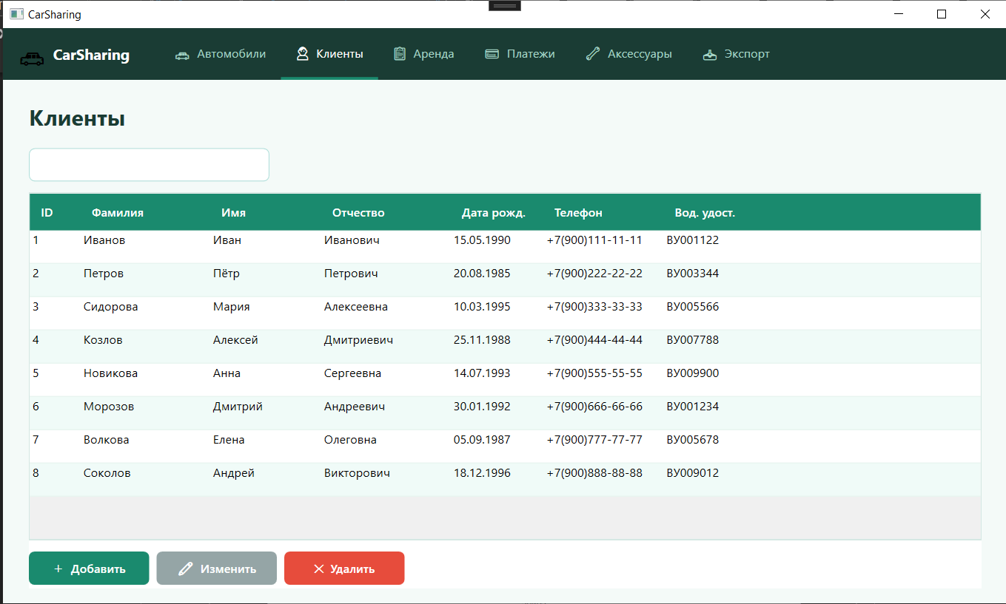
Рисунок 3.6 – Окно просмотра списка клиентов

Окно добавления нового клиента представлено на рисунке 3.7.

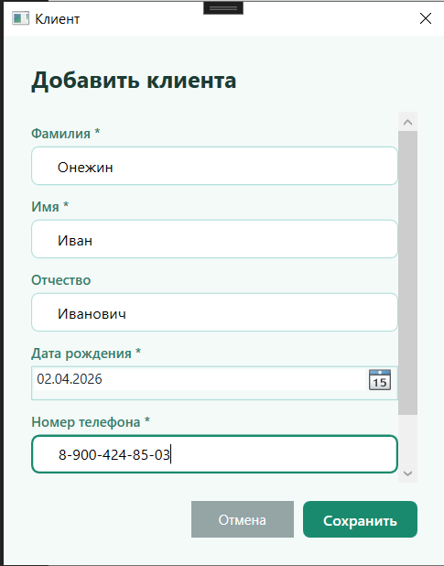
Рисунок 3.7 – Окно добавления нового клиента

Окно просмотра информации об аренде представлено на рисунке 3.8.

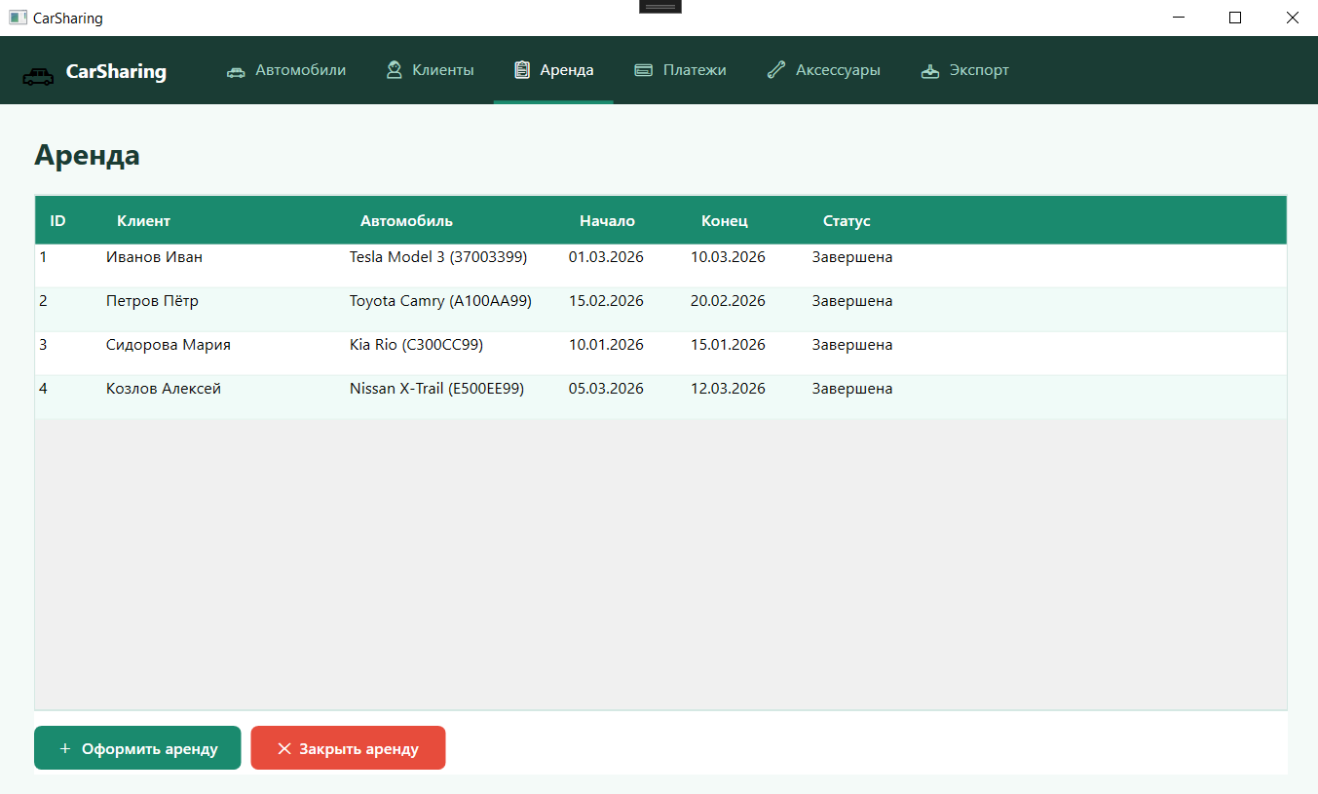
Рисунок 3.8 – Окно просмотра информации об аренде

Окно оформления аренды представлено на рисунке 3.9.

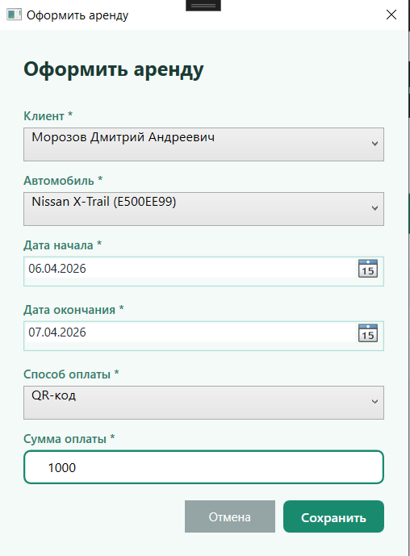
Рисунок 3.9 – Окно оформления аренды

Окно просмотра всех платежей представлено на рисунке 3.10.

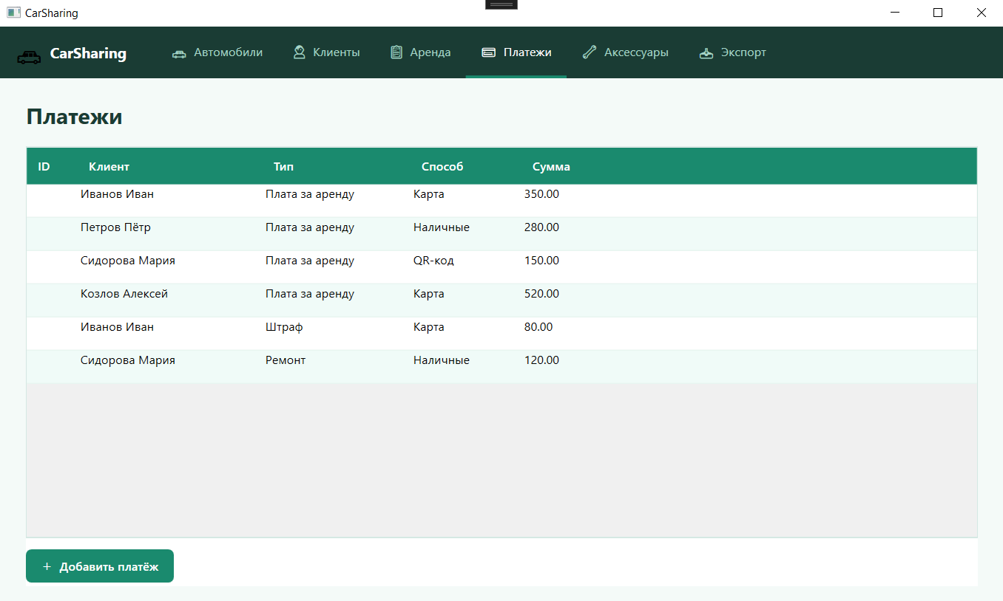
Рисунок 3.10 – Окно просмотра всех платежей

Окно добавления платежа представлено на рисунке 3.11.

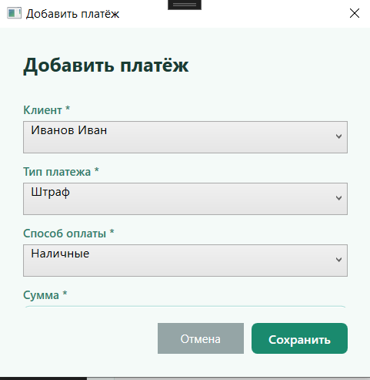
Рисунок 3.11 – Окно добавления платежа

Окно просмотра всех аксессуаров представлено на рисунке 3.12.

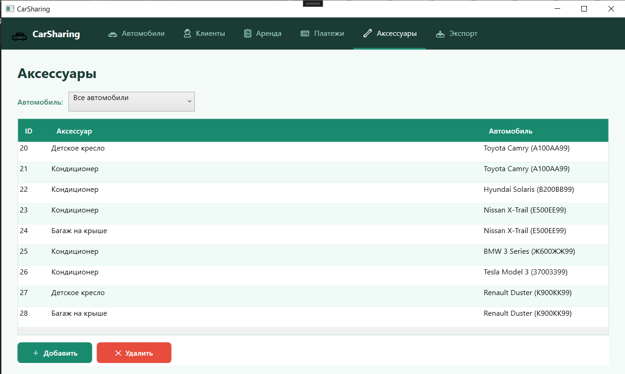
Рисунок 3.12 – Окно просмотра всех аксессуаров

Окно добавления новых аксессуаров представлено на рисунке 3.13.

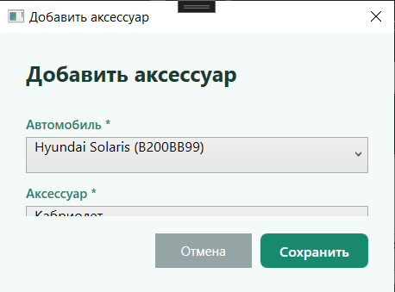
Рисунок 3.13 – Окно добавления новых аксессуаров

Окно экспорта данных в Excel представлено на рисунке 3.14.

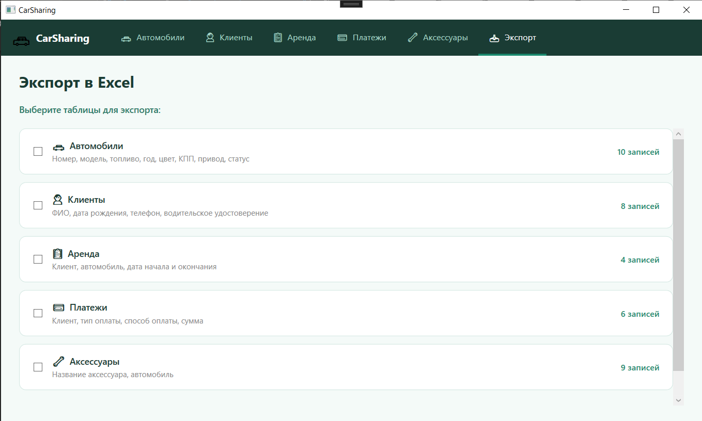
Рисунок 3.14 – Окно экспорта данных в Excel

Окна, представленные выше, были разработаны на основе макетов представленные на рисунках 2.6 – 2.13.

4 ТЕСТИРОВАНИЕ

4.1 Тест-требования

Тест-требование 1. Проверка возможности входа в приложение как администратор.
Проверка, что при вводе логина и пароля от аккаунта с должностью администратор, пользователю доступны все окна.
Тест-требование 2. Проверка возможности входа в приложение как кассир.
Проверка, что при вводе логина и пароля от аккаунта с должностью кассир, пользователю доступны только главное окно, окно оформление продажи, окно просмотра всех продаж и окно просмотра информации о каждой продаже.
Тест-требование 3. Проверка возможности входа в приложение как менеджер по снабжению.
Проверка, что при вводе логина и пароля от аккаунта с должностью менеджер по снабжению, пользователю доступны только главное окно, окно оформление заказа, окно просмотра всех заказов и окно просмотра информации о каждом заказе.
Тест-требование 4. Проверка работоспособности функций работы с информацией о товарах.
Проверка, что функции добавления, изменения общей информации о товарах администратором работает корректно.
Тест-требование 5. Проверка работоспособности функций работы с характеристиками товара.
Проверка, что функции добавления, изменения и удаления характеристик у товара администратором работает корректно.
Тест-требование 6. Проверка работоспособности функций работы с категориями у администратора работает корректно.
Проверка, что функции добавления, изменения и удаления категорий администратором работает корректно.
Тест-требование 7. Проверка работоспособности функций работы с характеристиками у администратора работает корректно.
Проверка, что функции добавления, изменения и удаления характеристик администратором работает корректно.
Тест-требование 8. Проверка работоспособности функций работы с производителями у администратора работает корректно.
Проверка, что функции добавления, изменения и удаления производителей администратором работает корректно.
Тест-требование 9. Проверка работоспособности функций работы с пользователями у администратора работает корректно.
Проверка, что функции добавления, изменения и удаления пользователей администратором работает корректно.
Тест-требование 10. Проверка работоспособности функций работы с оформлением заказа у менеджера по снабжению работает корректно.
Проверка, что функции добавления товаров в заказ и оформление заказа менеджером по снабжению работает корректно.
Тест-требование 11. Проверка работоспособности функций работы с оформлением продажи у кассира работает корректно.
Проверка, что функции добавления товаров в продажу и оформление продажи кассиром работает корректно.

4.2 Тест-план

Тестовый пример: тестовый пример 1
Тест-требование: тест-требование 1
Описание теста: В данном тесте проверяется возможность входа в систему и список доступных функций для администратора.
Входные данные: логин – Admin, пароль – 123123.
Ожидаемый результат: Вход в приложение как администратор. Доступны все окна и вкладки.
Шаги по выполнению теста:
- В окне авторизации ввод логина Admin и пароля 123123.
- Вход в приложение как администратор.
- Проверка доступных вкладок в верхней части окна приложения.

Тестовый пример: тестовый пример 2
Тест-требование: тест-требование 2
Описание теста: В данном тесте проверяется возможность входа в систему и список доступных функций для кассира.
Входные данные: логин – Cashier, пароль – 123123.
Ожидаемый результат: Вход в приложение как кассир. Доступны окна каталога, оформления заказа, просмотра всех заказов и просмотра товаров каждого заказа.
Шаги по выполнению теста:
- В окне авторизации ввод логина Cashier и пароля 123123.
- Вход в приложение как кассир.
- Проверка доступных вкладок в верхней части окна приложения.

Тестовый пример: тестовый пример 3
Тест-требование: тест-требование 3
Описание теста: В данном тесте проверяется возможность входа в систему и список доступных функций для менеджера по снабжению.
Входные данные: логин – Manager, пароль – 123123.
Ожидаемый результат: Вход в приложение как менеджер по снабжению. Доступны окна каталога, оформления заказа, просмотра всех заказов и просмотра товаров каждого заказа.
Шаги по выполнению теста:
- В окне авторизации ввод логина Manager и пароля 123123.
- Вход в приложение как менеджер по снабжению.
- Проверка доступных вкладок в верхней части окна приложения.

Тестовый пример: тестовый пример 4
Тест-требование: тест-требование 4
Описание теста: В данном тесте проверяется возможность работы с информацией о товарах администратору.
Входные данные: Название товара – «Художественная краска акриловая», категория товара – «Краски», производитель товара – «VISTA-ARTISTA», базовая цена товара – «100.00», описание товара – «Художественная краска в пластиковой тубе».
Ожидаемый результат: увидеть добавленный товар в каталоге, его изменение, а после удаления его отсутствие.
Шаги по выполнению теста:
- В каталоге товаров нажатие кнопки «Новый товар».
- В новом окне ввод названия товара – «Художественная краска акриловая», в выпадающем списке категория товара выбор «Краски», в выпадающем списке производитель выбор «VISTA-ARTISTA», базовая цена товара – «100.00», описание товара – «Художественная краска в пластиковой тубе». Нажатие кнопки «Сохранить».
- Проверка наличия нового товара в каталоге.
- Клик правой кнопкой мыши по только что добавленному товару. В контекстном меню выбор пункта «Подробнее».
- В новом окне изменение название товара на «Художественная краска масляная». Нажатие кнопки «Сохранить».
- Проверка изменения названия товара в каталоге.
- Клик правой кнопкой мыши по только что добавленному товару. В контекстном меню выбор пункта «Удалить».
- Во всплывающем сообщении о подтверждении удаления нажатие кнопки «Да».
- Проверка наличия товара в каталоге.

Тестовый пример: тестовый пример 5
Тест-требование: тест-требование 5
Описание теста: В данном тесте проверяется возможность работы с характеристиками товара администратору.
Входные данные: характеристика товара – «Номер кисти», значение характеристики – «11», коэффициент цены «1,5».
Ожидаемый результат: увидеть добавленную характеристику в окне характеристик товара, увидеть изменение итоговой цены при добавлении характеристики.
Шаги по выполнению теста:
- Клик правой кнопкой мыши по товару. В контекстном меню выбор пункта «Редактировать хар-ки».
- В новом окне выбор характеристики «Номер кисти» из левого списка. Нажатие кнопки «>».
- В ввод значения характеристики «11» и коэффициент цены «1,5».
- Нажатие кнопки «Сохранить».
- Проверка изменения итоговой цены в каталоге у только что измененного товара.

Тестовый пример: тестовый пример 6
Тест-требование: тест-требование 6
Описание теста: В данном тесте проверяется возможность работы с категориями администратору.
Входные данные: название категории «тест-категория».
Ожидаемый результат: увидеть добавленную категорию в выпадающем списке при изменении категории товара, ее изменение, а после удаления ее отсутствие.
Шаги по выполнению теста:
- Открытие вкладки «Прочее» - «Категории».
- В новом окне ввод названия категории «тест-категория».
- Нажатие кнопки «Сохранить изменения».
- В каталоге открытие окна редактирования информации о товаре.
- Проверка наличия только что добавленной категории в выпадающем списке категории товара.
- Открытие окна категорий.
- Изменение названия только что добавленной категории на «измененная-категория».
- Нажатие кнопки «Сохранить изменения».
- В каталоге открытие окна редактирования информации о товаре.
- Проверка изменения названия только что добавленной категории в выпадающем списке категории товара.

Тестовый пример: тестовый пример 7
Тест-требование: тест-требование 7
Описание теста: В данном тесте проверяется возможность работы с характеристиками администратору.
Входные данные: название категории «тест-характеристика», тип значения «мм».
Ожидаемый результат: увидеть добавленную характеристику в списке при изменении характеристик товара, ее изменение, а после удаления ее отсутствие.
Шаги по выполнению теста:
- Открытие вкладки «Прочее» - «Характеристики».
- В новом окне ввод названия характеристики «тест- характеристика» и типа значения «мм».
- Нажатие кнопки «Сохранить изменения».
- В каталоге открытие окна редактирования характеристик товара.
- Проверка наличия только что добавленной характеристики в списке доступных характеристик товара.
- Открытие окна характеристик.
- Изменение названия только что добавленной характеристики на «измененная-характеристика».
- Нажатие кнопки «Сохранить изменения».
- В каталоге открытие окна редактирования характеристик товара
- Проверка изменения названия только что добавленной характеристики в списке доступных характеристик товара.

Тестовый пример: тестовый пример 8
Тест-требование: тест-требование 8
Описание теста: В данном тесте проверяется возможность работы с производителями администратору.
Входные данные: название категории «тест-производитель».
Ожидаемый результат: увидеть добавленного производителя в выпадающем списке при изменении производителя товара, его изменение, а после удаления его отсутствие.
Шаги по выполнению теста:
- Открытие вкладки «Прочее» - «Производители».
- В новом окне ввод названия производителя «тест-производитель».
- Нажатие кнопки «Сохранить изменения».
- В каталоге открытие окна редактирования информации о товаре.
- Проверка наличия только что добавленного производителя в выпадающем списке производителей товара.
- Открытие окна категорий.
- Изменение названия только что добавленного производителя на «измененный-производитель».
- Нажатие кнопки «Сохранить изменения».
- В каталоге открытие окна редактирования информации о товаре.
- Проверка изменения названия только что добавленного производителя в выпадающем списке производителей товара.

Тестовый пример: тестовый пример 9
Тест-требование: тест-требование 9
Описание теста: В данном тесте проверяется возможность работы с пользователями администратору.
Входные данные: логин – «User», пароль – «12345», роль – «кассир».
Ожидаемый результат: увидеть добавленного пользователя в списке пользователей, его изменение, а после удаления его отсутствие.
Шаги по выполнению теста:
- Открытие окна «Пользователи».
- Нажатие на кнопку «Новый пользователь».
- В новом окне ввод логина «User», пароля «12345», и вы выпадающем списке ролей выбор роли «кассир».
- Проверка наличия пользователя в списке.
- Клик правой кнопкой мыши по пользователю. В контекстном меню выбор пункта «Редактировать».
- В новом окне изменение логина пользователя на «User-edit» и изменение роли на «Менеджер по снабжению».
- Нажатие кнопки «Сохранить».
- Проверка изменения логина и роли пользователя в списке пользователей.
- Клик правой кнопкой мыши по пользователю. В контекстном меню выбор пункта «Удалить».
- Во всплывающем сообщении о подтверждении удаления нажатие кнопки «Да».
- Проверка наличия пользователя в списке.

Тестовый пример: тестовый пример 10
Тест-требование: тест-требование 10
Описание теста: В данном тесте проверяется возможность работы с оформлением заказа менеджеру по снабжению.
Входные данные: ID товара «1», количество товара «2».
Ожидаемый результат: увидеть оформленный заказ в списке всех заказов, увидеть позиции товаров в заказе.
Шаги по выполнению теста:
- В окне каталога нажатие на кнопку «Оформить заказ».
- В новом окне ввод в поля для ID товара «1» и указание количества «2».
- Нажатие кнопки «Оформить».
- Проверка наличия только что добавленного заказа в окне всех заказов.

Тестовый пример: тестовый пример 11
Тест-требование: тест-требование 11
Описание теста: В данном тесте проверяется возможность работы с оформлением продажи кассиру.
Входные данные: ID товара «1», количество товара «2».
Ожидаемый результат: увидеть оформленную продажу в списке всех продаж, увидеть позиции товаров в продаже.
Шаги по выполнению теста:
- В окне каталога нажатие на кнопку «Оформить продажу».
- В новом окне ввод в поля для ID товара «1» и указание количества «2».
- Нажатие кнопки «Оформить».
- Проверка наличия только что добавленной продаж в окне всех продаж.

4.3 Результаты тестирования

Тест 1. Проверка возможности входа в приложение как администратор.
Ввод логина и пароля администратора в окне авторизации представлен на рисунке 4.1.

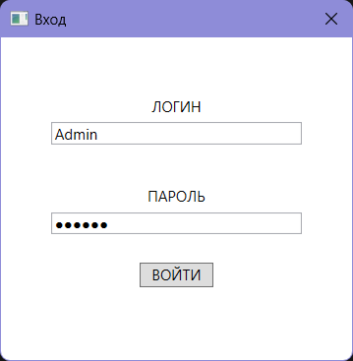
Рисунок 4.1 – Авторизация с использованием логина и пароля администратору

Проверка доступных вкладок в верхней части окна приложения, должны быть вкладки Каталог, Заказы, Продажи, Пользователи, Прочее и кнопки «Оформить продажу», «Оформить заказ» и «Новый товар», показана на рисунке 4.2.

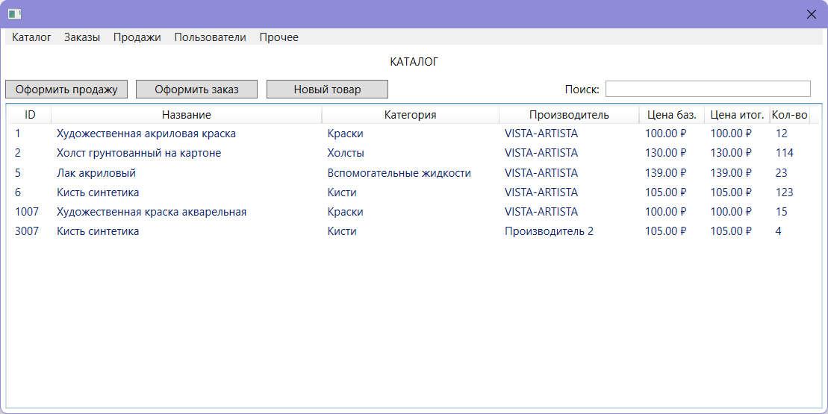
Рисунок 4.1 – Проверка вкладок и кнопок, доступных администратора

Результаты теста на проверку возможности входа в приложение как администратор соответствуют ожиданиям.
Тест 2. Проверка возможности входа в приложение как кассир.
Ввод логина и пароля кассира в окне авторизации представлен на рисунке 4.3.

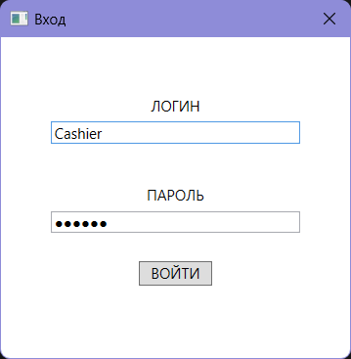
Рисунок 4.3 – Авторизация с использованием логина и пароля кассира

Проверка доступных вкладок в верхней части окна приложения, должны быть вкладки Каталог и Продажи и кнопка «Оформить продажу», показана на рисунке 4.4.
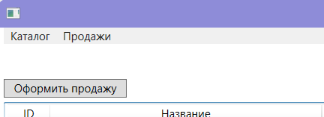
Рисунок 4.4 – Проверка вкладок и кнопок, доступных кассиру

Результаты теста на проверку возможности входа в приложение как кассир соответствуют ожиданиям.
Тест 3. Проверка возможности входа в приложение как менеджер по снабжению.
Ввод логина и пароля менеджера по снабжению в окне авторизации представлен на рисунке 4.5.

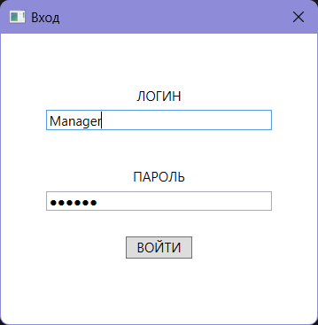
Рисунок 4.5 – Авторизация с использованием логина и пароля менеджера по снабжению

Проверка доступных вкладок в верхней части окна приложения, должны быть вкладки Каталог и Заказы и кнопка «Оформить заказ», показана на рисунке 4.6.

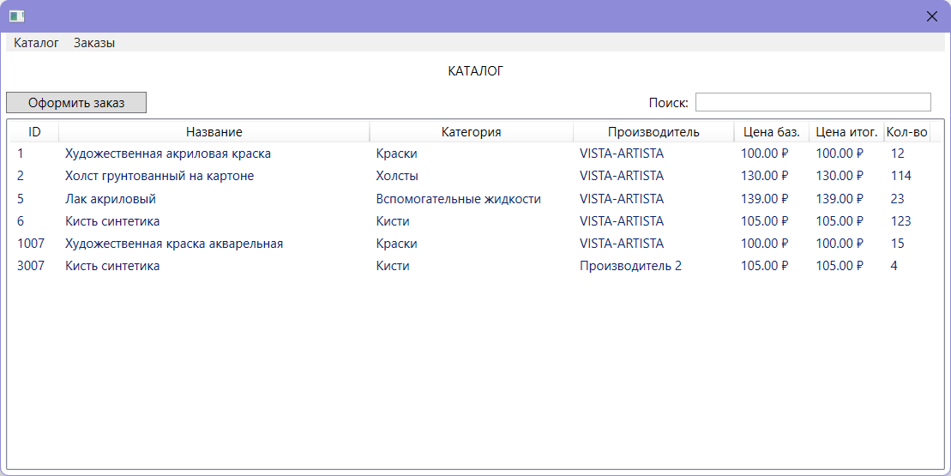
Рисунок 4.6 – проверка вкладок и кнопок, доступных менеджеру по снабжению

Результаты теста на проверку возможности входа в приложение как менеджер по снабжению соответствуют ожиданиям.

Тест 4. Проверка работоспособности функций работы с информацией о товарах.
Заполнение информации о новом товаре, после нажатия кнопки «Новых товар» показано на рисунке 4.7.
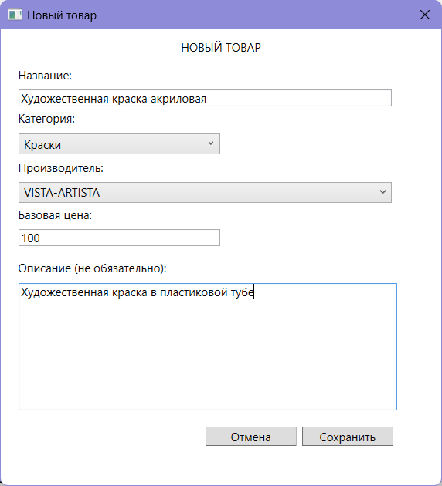
Рисунок 4.7 – заполнение информации о новом товаре

Добавленный товар в каталоге показан на рисунке 4.8.

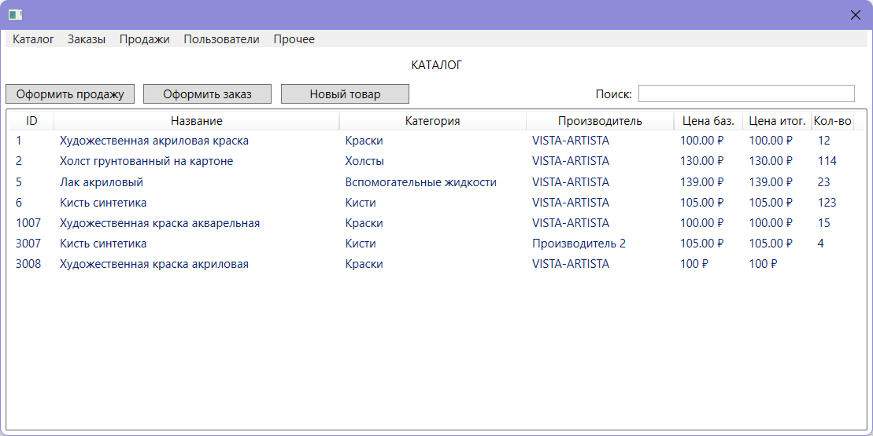
Рисунок 4.8 – проверка каталога
Изменение информации о новом товаре, после нажатия кнопки контекстного меню «Подробнее» показано на рисунке 4.9.

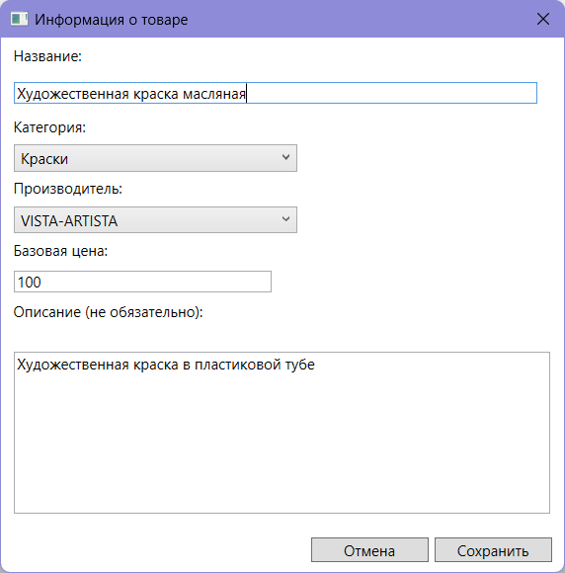
Рисунок 4.9 – изменение информации о товаре

Отображение изменений о товаре в каталоге показано на рисунке 4.10.

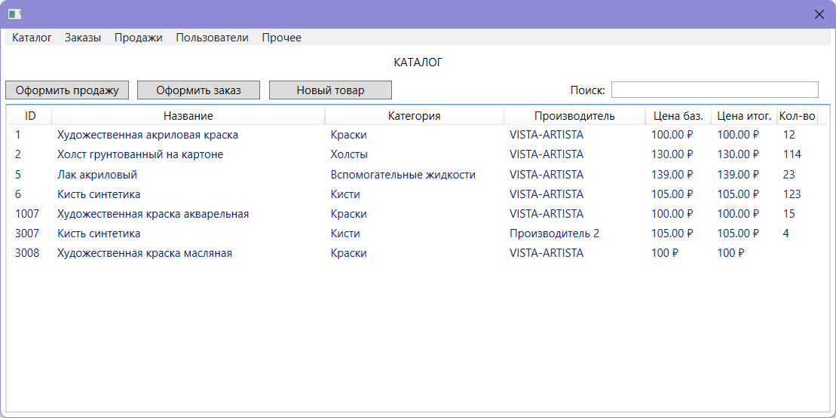
Рисунок 4.10 – проверка каталога

Результат нажатия на кнопку «Удалить» контекстного меню показан на рисунке 4.11.

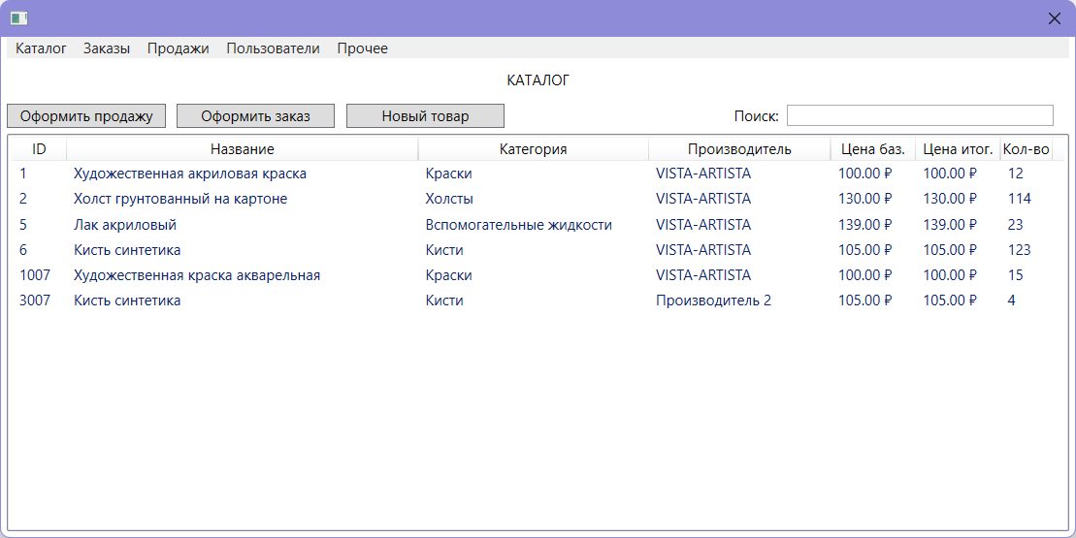
Рисунок 4.11 – проверка каталога

Результаты теста на проверку работоспособности функций работы с информацией о товарах соответствуют ожиданиям.

Тест 5. Проверка в работоспособности функций работы с характеристиками товара.
Добавление новой характеристики товару, после нажатия кнопки «Редактировать хар-ки» показано на рисунке 4.12.

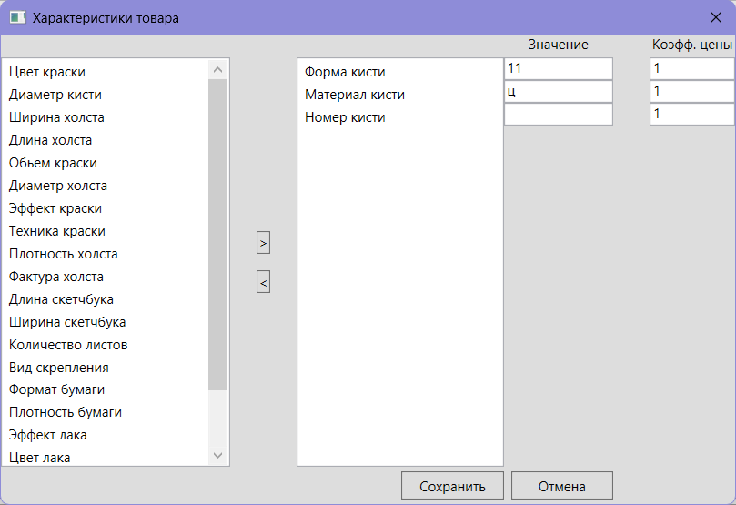
Рисунок 4.12 – добавление характеристики

Заполнение значения и коэффициента цены добавленной характеристики представлено на рисунке 4.13.
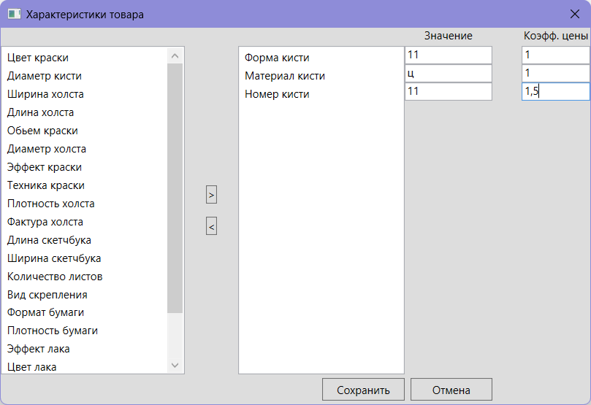
Рисунок 4.13 – заполнение атрибутов характеристики

Отображение изменений в каталоге после добавления характеристики представлено на рисунке 4.14.

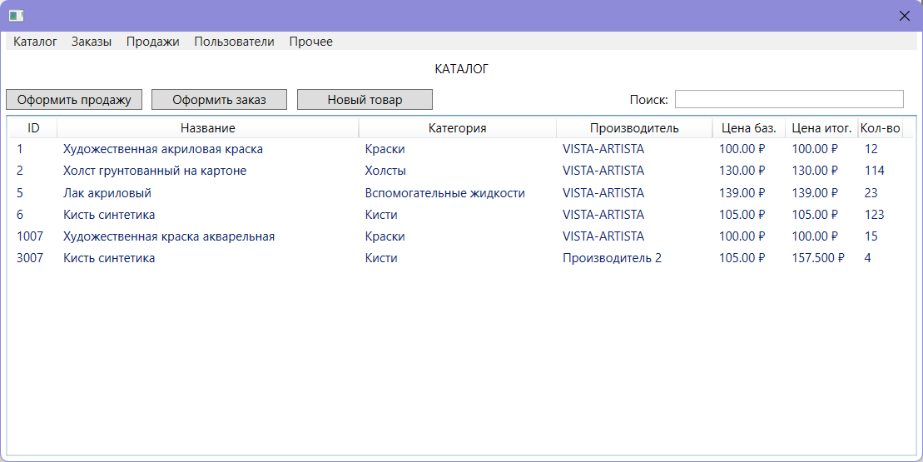
Рисунок 4.14 – проверка каталога

Результаты теста на проверку работоспособности функций работы с характеристиками товара соответствуют ожиданиям.

Тест 6. Проверка работоспособности функций работы с категориями у администратора.
Открытие окна категорий показано на рисунке 4.15.
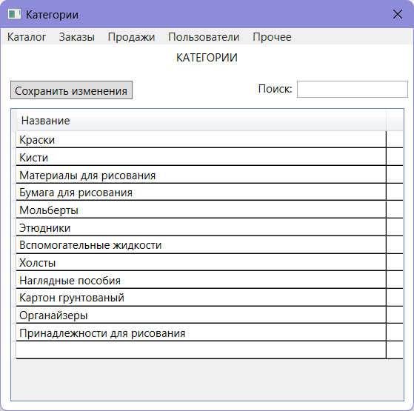
Рисунок 4.15 – окно категорий

Добавление новой категории в список показано на рисунке 4.16.

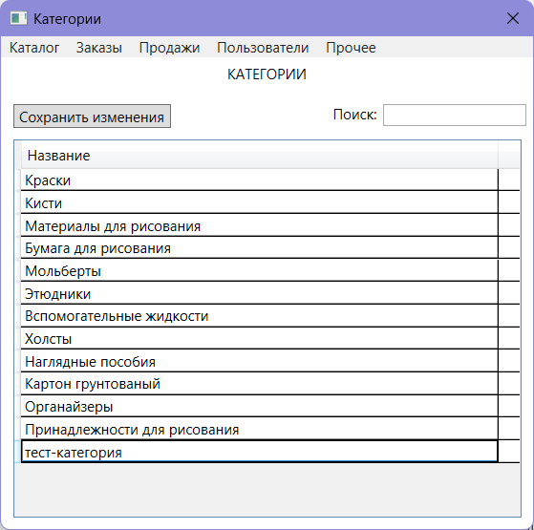
Рисунок 4.16 – добавление категории

Проверка выпадающего списка категорий у товара показана на рисунке 4.17.
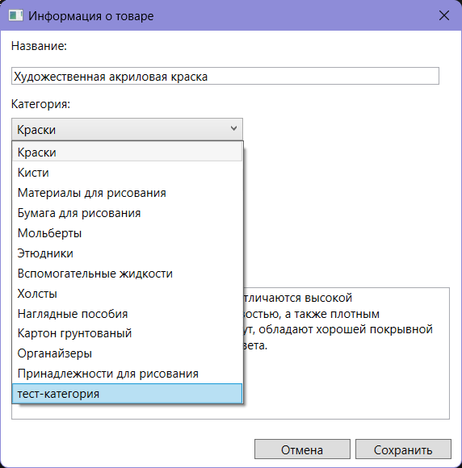
Рисунок 4.17 – проверка списка категорий

Изменение названия категории показано на рисунке 4.18.

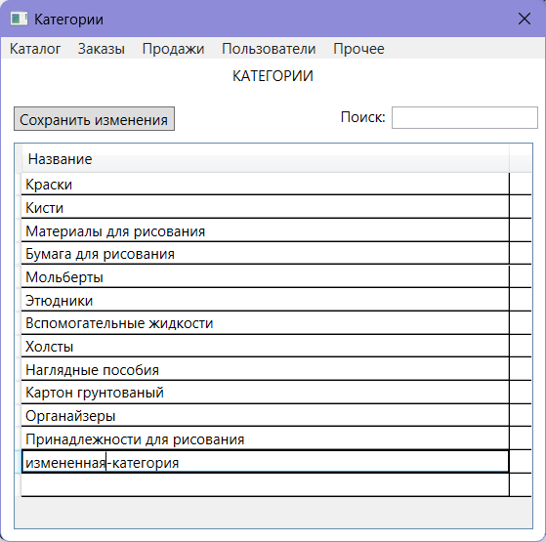
Рисунок 4.18 – изменение категории

Проверка выпадающего списка категорий у товара показана на рисунке 4.19.

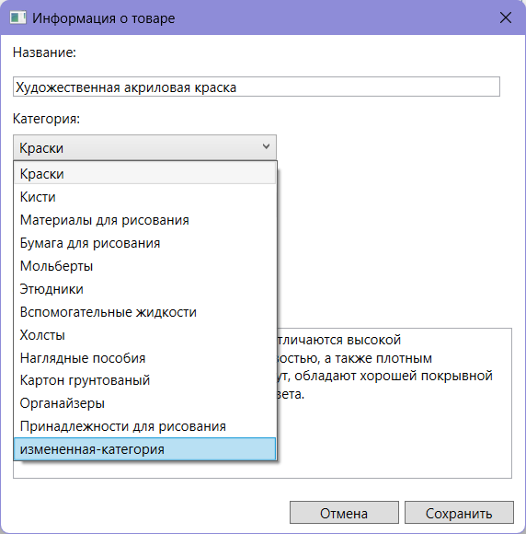
Рисунок 4.19 – проверка списка категорий

Результаты теста на проверку работоспособности функций работы с категориями соответствуют ожиданиям.

Тест 7. Проверка работоспособности функций работы с характеристиками у администратора.
Открытие окна характеристик показано на рисунке 4.20.

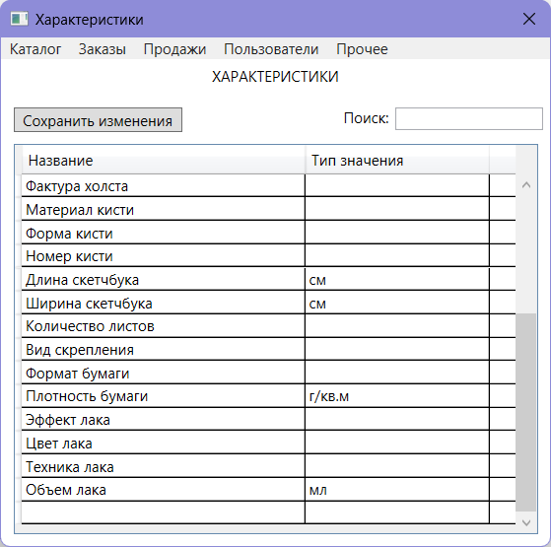
Рисунок 4.20 – окно характеристик

Добавление новой характеристики в список показано на рисунке 4.21.
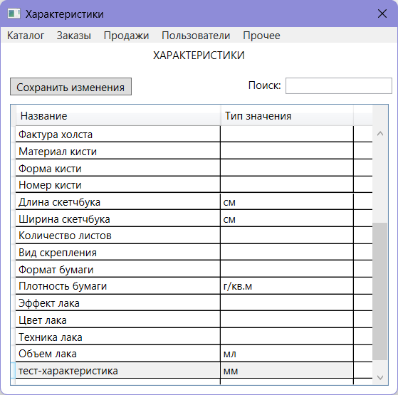
Рисунок 4.21 – добавление характеристики

Проверка списка характеристик у товара показана на рисунке 4.22.

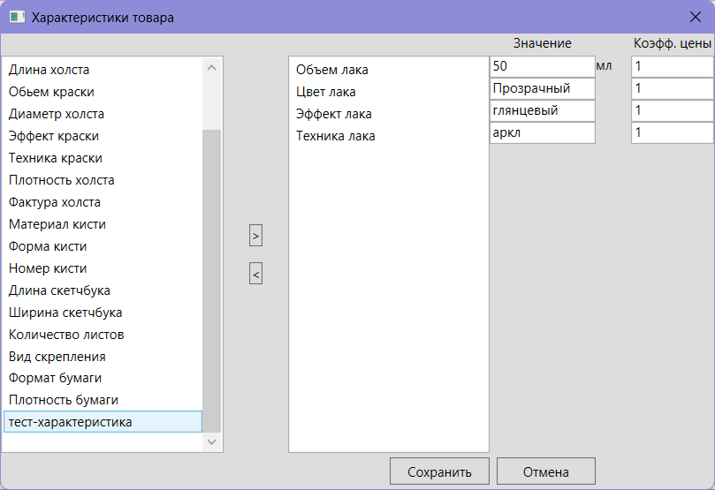
Рисунок 4.22 – проверка списка характеристик

Изменение названия характеристики показано на рисунке 4.23.

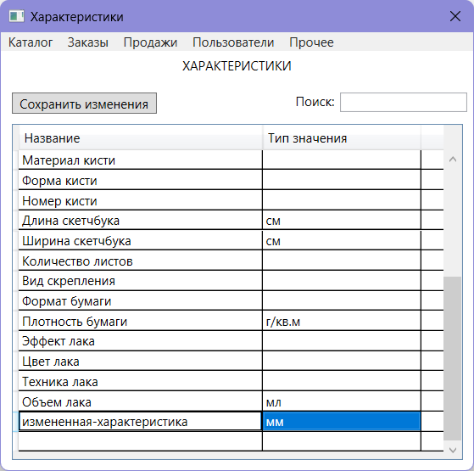
Рисунок 4.23 – изменение характеристики
Проверка списка характеристик у товара показана на рисунке 4.24.

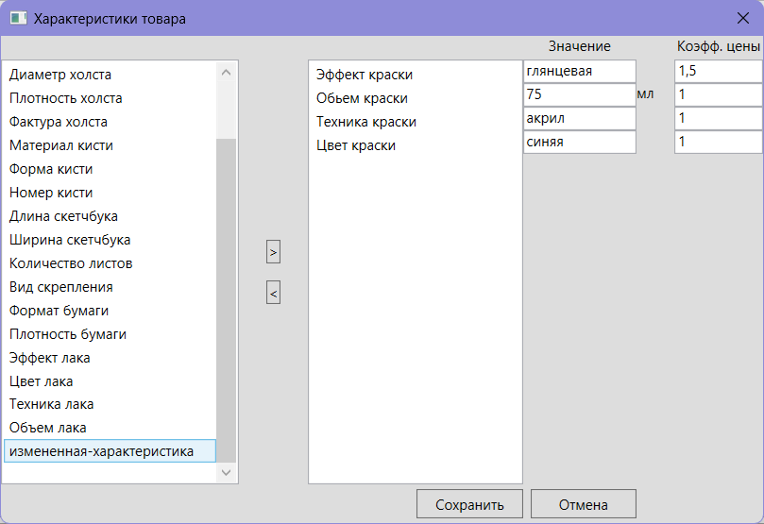
Рисунок 4.24 – проверка списка характеристик

Результаты теста на проверку работоспособности функций работы с характеристиками соответствуют ожиданиям.

Тест 8. Проверка работоспособности функций работы с производителями у администратора.
Открытие окна производителей показано на рисунке 4.25.

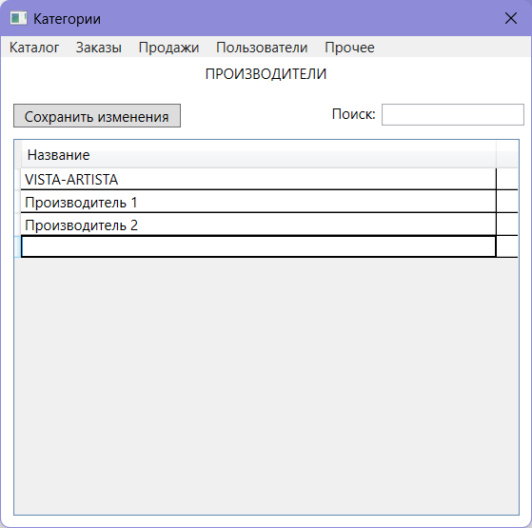
Рисунок 4.25 – окно производителей

Добавление нового производителя в список показано на рисунке 4.26.

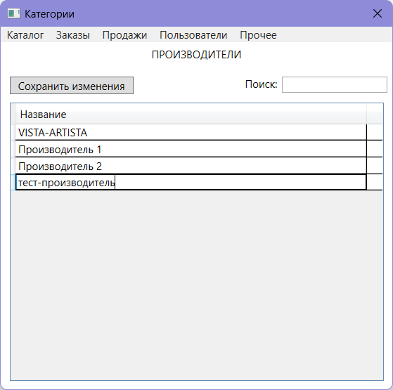
Рисунок 4.26 – добавление производителя

Проверка списка характеристик у товара показана на рисунке 4.27.

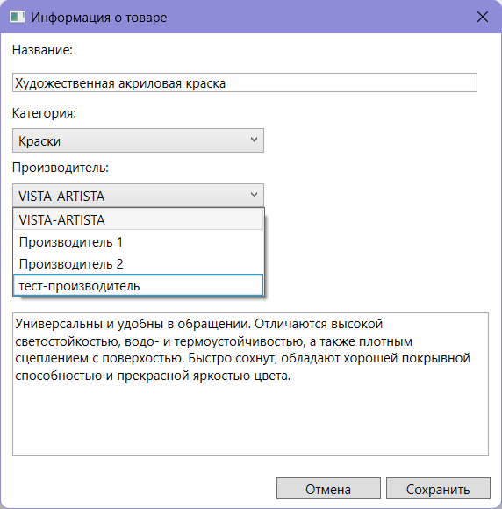
Рисунок 4.27 – проверка списка производителей

Изменение названия производителя показано на рисунке 4.28.

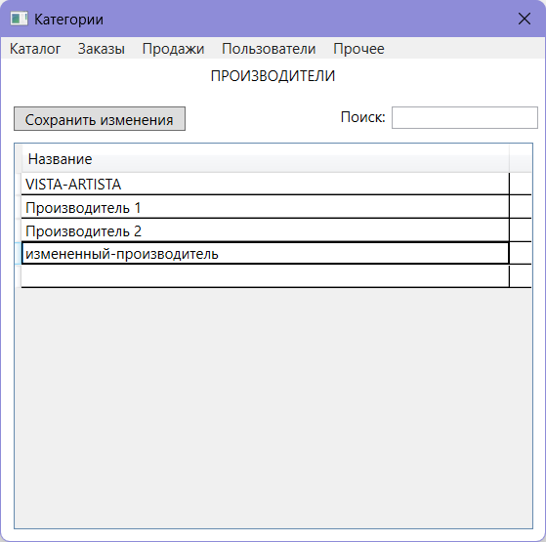
Рисунок 4.28 – изменение производителя

Проверка списка производителей у товара показана на рисунке 4.29.

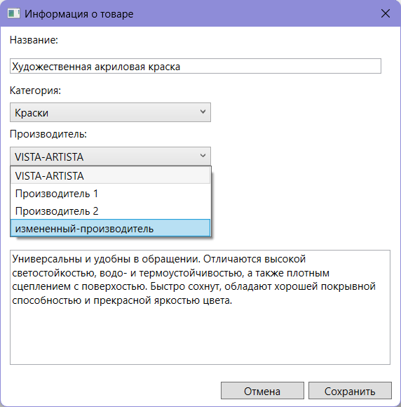
Рисунок 4.29 – проверка списка производителей

Результаты теста на проверку работоспособности функций работы с производителями соответствуют ожиданиям.

Тест 9. Проверка работоспособности функций работы с пользователями у администратора.
Открытие окна пользователей показано на рисунке 4.30.

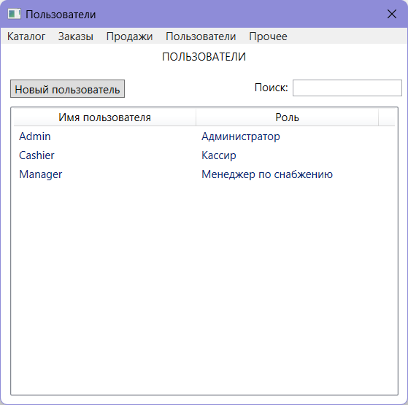
Рисунок 4.30 – окно пользователей

Окно добавление нового пользователя после нажатия кнопки «Новый пользователь» показано на рисунке 4.31.

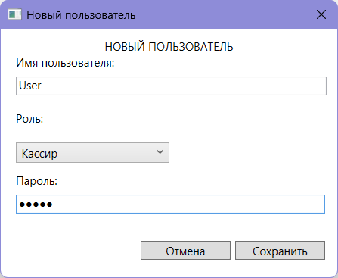
Рисунок 4.31 – добавление пользователя

Проверка списка пользователей после добавления показана на рисунке 4.32.

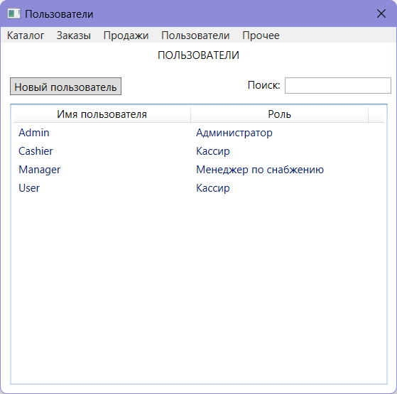
Рисунок 4.32 – проверка списка пользователей

Изменение пользователя показано на рисунке 4.33.

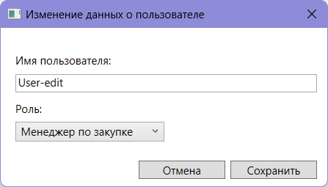
Рисунок 4.33 – изменение пользователя

Проверка списка пользователей показана на рисунке 4.34.

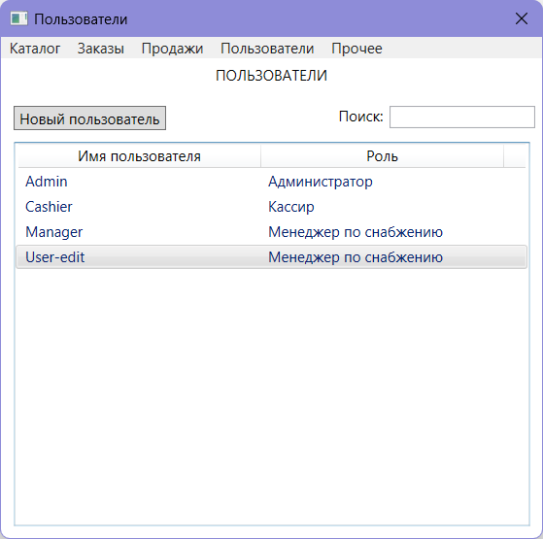
Рисунок 4.34 – проверка списка пользователей
Проверка списка пользователей после нажатия кнопки «Удалить» в контекстном меню показана на рисунке 4.35.

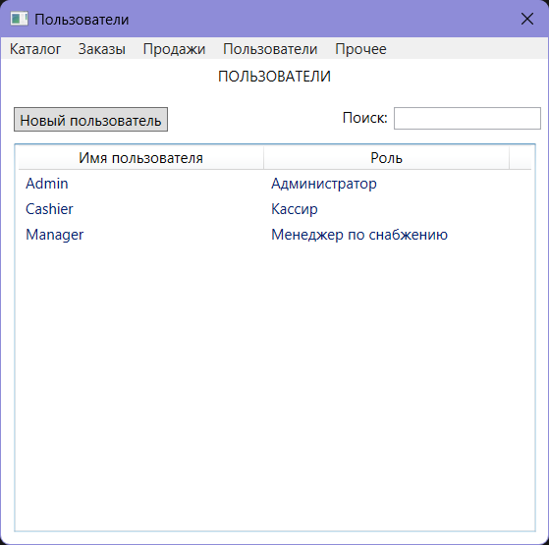
Рисунок 4.35 – проверка списка пользователей

Результаты теста на проверку работоспособности функций работы с пользователями соответствуют ожиданиям.

Тест 10. Проверка работоспособности функций работы с оформлением заказа у менеджера по снабжению.
Окно нового заказа после нажатия кнопки «Оформить заказ» показано на рисунке 4.36.

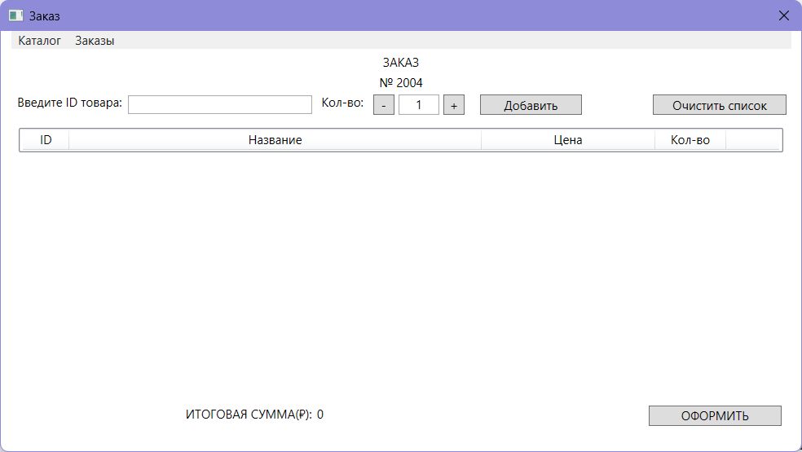
Рисунок 4.36 – окно нового заказа
Добавление товаров в заказ показано на рисунке 4.37.
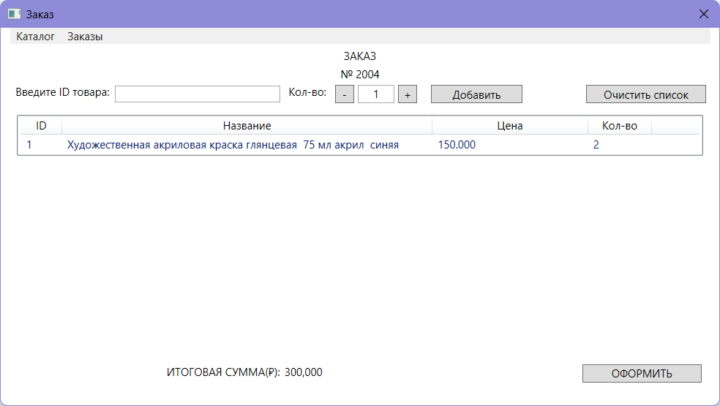
Рисунок 4.37 – добавление товаров в заказ

Окно всех заказов после нажатия кнопки «Оформить» показано на рисунке 4.38

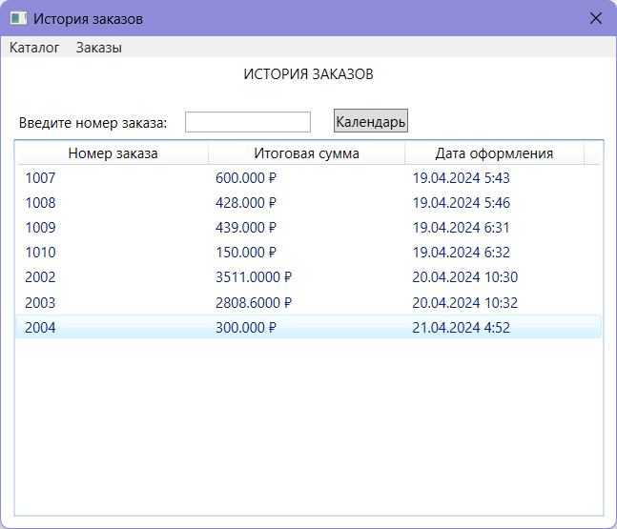
Рисунок 4.38 – окно всех заказов

Результаты теста на проверку работоспособности функций работы с оформлением заказа у менеджера по снабжению соответствуют ожиданиям.

Тест 11. Проверка работоспособности функций работы с оформлением продажи у кассира.
Окно новой продажи после нажатия кнопки «Оформить продажу» показано на рисунке 4.39.

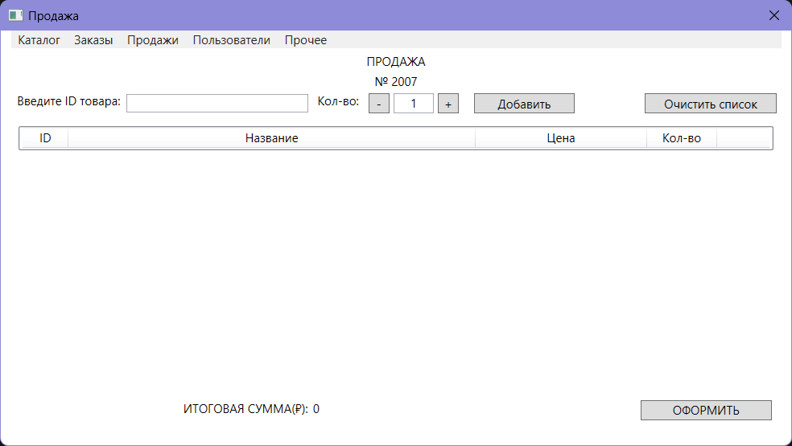
Рисунок 4.39 – окно новой продажи

Добавление товаров в продажу показано на рисунке 4.40.

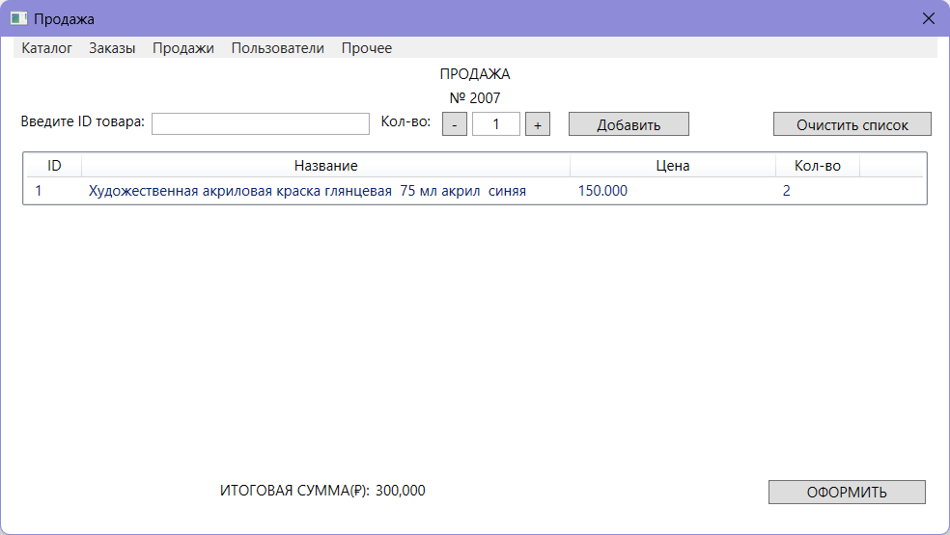
Рисунок 4.40 – добавление товаров в продажу

Окно всех продаж после нажатия кнопки «Оформить» показано на рисунке 4.41

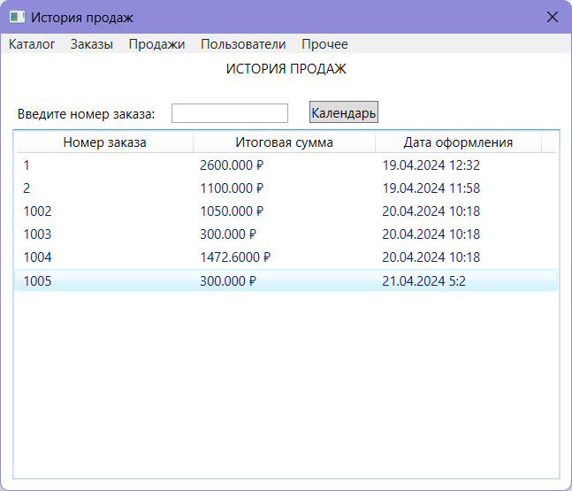
Рисунок 4.41 – окно всех продаж

Результаты теста на проверку работоспособности функций работы с оформлением продажи у кассира соответствуют ожиданиям.

4.4 Unit-тестирование

Спецификация тестового случая для тестирования конструктора класса AllOrdersViewModel представлена в таблице 4.1.

Таблица 4.1 – Спецификация тестового случая для класса AllOrdersViewModel

Название класса: AllOrdersViewModel | Название тестового случая: AllOrdersViewModelTest
Описание тестового случая: Тест проверяет правильность работы конструктора класса AllOrdersViewModel – вычисления итоговой суммы заказа с идентификатором 1007 на основе товаров входящих в заказ и их атрибутов.
Ожидаемый результат: 600

Спецификация тестового случая для тестирования конструктора класса AllSalesViewModel представлена в таблице 4.2.

Таблица 4.2 – Спецификация тестового случая для класса AllSalesViewModel

Название класса: AllSalesViewModel | Название тестового случая: AllSalesViewModelTest
Описание тестового случая: Тест проверяет правильность работы конструктора класса AllSalesViewModel – вычисления итоговой суммы продажи с идентификатором 1002 на основе товаров входящих в продажу и их атрибутов.
Ожидаемый результат: 1050

Спецификация тестового случая для тестирования конструктора класса PlaceViewModel представлена в таблице 4.3.

Таблица 4.3 – Спецификация тестового случая для класса PlaceViewModel

Название класса: AllSalesViewModel | Название тестового случая: PlaceViewModelTest
Описание тестового случая: Тест проверяет правильность работы конструктора класса PlaceViewModel – преобразование места склада с номером «5,1» в строку, удобную для просмотра пользователем.
Ожидаемый результат: 5Ш1П

На рисунке 4.42 представлен скриншот успешного выполнения всех тестов.

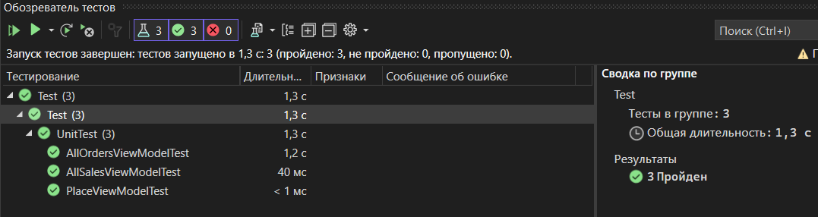
Рисунок 4.42 – Успешное выполнение тестов

На рисунке 4.43 представлен скриншот покрытия кода приложения тестами.
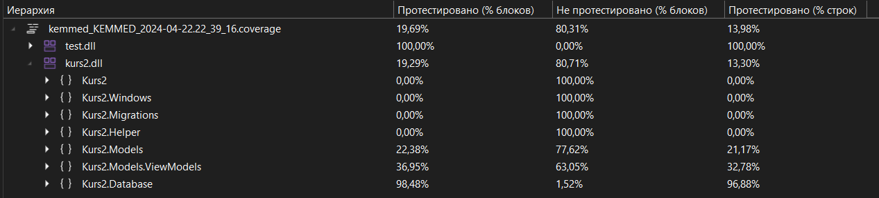
Рисунок 4.43 – Покрытие кода тестами

Все вышеописанные тесты были запущены и успешно пройдены. Тестируемый код каждого тестового случая представлен в приложении В.

ЗАКЛЮЧЕНИЕ

В результате выполнения работы был спроектирован и разработан программный продукт для автоматизации работы склада художественного магазина. Процесс создания включал в себя анализ предметной области, проектирование приложения и базы данных, а также тестирование приложения.
Все поставленные задачи курсовой работы были выполнены.

СПИСОК ИСПОЛЬЗОВАННЫХ ИСТОЧНИКОВ

- Леонардо [Электронный ресурс]: – Режим доступа: https://leonardo.ru (дата обращения: 02.04.2024);
- METANIT.COM [Электронный ресурс]: – Режим доступа: https://metanit.com/sharp/wpf/ (дата обращения: 02.04.2024);
- Документация по Windows Presentation Foundation [Электронный ресурс]: – Режим доступа: https://learn.microsoft.com/ru-ru/dotnet/desktop/wpf/?view=netdesktop-8.0 (дата обращения: 02.04.2024);
- Microsoft Windows Presentation Foundation: — M.: Издательство «Русская Редакция»;СПб.: Питер, 2008. — 944 с.

ПРИЛОЖЕНИЕ А

Листинг кода класса RoleConverter

internal class RoleConverter : IValueConverter
{
public object Convert(object value, Type targetType, object parameter, CultureInfo culture)
{
if (value is int role)
{
switch (role)
{
case 1: return "Администратор";
case 2: return "Кассир";
default: return "Менеджер по снабжению";
}
}
return "Пользователь";
}
public object ConvertBack(object value, Type targetType, object parameter, CultureInfo culture)
{
throw new NotImplementedException();
}
}

Листинг кода класса UserProcessings

internal class UserProcessings
{
public static string GetPasswordHash(string password)
{
using (MD5 md5 = MD5.Create())
{
byte[] inputBytes = Encoding.ASCII.GetBytes(password);
byte[] hash = md5.ComputeHash(inputBytes);
return BitConverter.ToString(hash).Replace("-", "").ToLower();
}
}
}

ПРИЛОЖЕНИЕ Б

Листинг кода класса AllOrdersViewModel

internal class AllOrdersViewModel
{
private readonly Kurs2RudenkoContext _context;
public int Id { get; set; }
public decimal summ { get; set; }
public DateTime date { get; set; }

public string formattedDate {
get => date.ToString("d.MM.yyyy h:m");
}

public AllOrdersViewModel(int Id, Kurs2RudenkoContext kurs2RudenkoContext)
{
_context = kurs2RudenkoContext;
this.Id = Id;
summ = 0;
date = _context.Orders.FirstOrDefault(x => x.OrderId == Id).OrderDate;

var orderProducts = _context.OrderProds
.Include(op => op.Product)
.ThenInclude(p => p.ProductAttribs)
.Where(op => op.OrderId == Id)
.ToList();

foreach (var orderProduct in orderProducts)
{
decimal productPrice = orderProduct.Product.ProdBasePrice;

foreach (var productAttrib in orderProduct.Product.ProductAttribs)
{
productPrice = ((decimal)productAttrib.PriceCoeff * productPrice);
}
summ += productPrice * orderProduct.Count;
}
}
}

Листинг кода класса AllSalesViewModel

internal class AllSalesViewModel
{
private readonly Kurs2RudenkoContext _context;
public int Id { get; set; }
public decimal summ { get; set; }
public DateTime date { get; set; }

public string formattedDate {
get => date.ToString("d.MM.yyyy h:m");
}

public AllSalesViewModel(int Id, Kurs2RudenkoContext kurs2RudenkoContext)
{
_context = kurs2RudenkoContext;
this.Id = Id;
summ = 0;
date = _context.Sales.FirstOrDefault(x => x.SaleId == Id).SaleDate;

var saleProducts = _context.SaleProds
.Include(op => op.Product)
.ThenInclude(p => p.ProductAttribs)
.Where(op => op.SaleId == Id)
.ToList();

foreach (var saleProduct in saleProducts)
{
decimal productPrice = saleProduct.Product.ProdBasePrice;

foreach (var productAttrib in saleProduct.Product.ProductAttribs)
{
productPrice = ((decimal)productAttrib.PriceCoeff * productPrice);
}
summ += productPrice * saleProduct.Count;
}
}
}

Листинг кода класса OrderSaleViewModel

internal class OrderSaleViewModel
{
private readonly Kurs2RudenkoContext _context;
public int Id { get; set; }
public string name { get; set; } = "";
public decimal price { get; set; }
public int count { get; set; }
public OrderSaleViewModel(int Id, Kurs2RudenkoContext kurs2RudenkoContext, int count)
{
_context = kurs2RudenkoContext;
this.Id = Id;
this.count = count;

var attribs = _context.ProductAttribs
.Include(x => x.ProdAssort)
.Include(x => x.Attribute)
.ToList();
var groupedAttribs = attribs
.Where(x=> x.ProdAssortId == Id)
.ToList();

name += _context.ProductAssortments.FirstOrDefault(x=>x.ProdAssortId== Id).ProdAssortName +
" " +
string.Join(" ", groupedAttribs.Select(attr =>
$"{attr.AttributeValue.ToLower()} {attr.Attribute.AttributeValueType}"));

this.price = _context.ProductAssortments.FirstOrDefault(x => x.ProdAssortId == Id).ProdBasePrice *
(decimal)groupedAttribs.Aggregate(1.0, (acc, x) => acc * x.PriceCoeff);

}
}

Листинг кода класса PlaceViewModel

internal class PlaceViewModel
{
public Stock stock { get; set; }
public string place { get; set; } = "";

public PlaceViewModel() { }
public PlaceViewModel(Stock stock)
{
this.stock = stock;
this.place = stock.Place.Split(',')[0] + 'Ш' + stock.Place.Split(',')[1] + 'П';
}
}

Листинг кода класса ProductsInOrderViewModels

internal class ProductsInOrderViewModels
{
private readonly Kurs2RudenkoContext _context;
public int Id { get; set; }
public string name { get; set; } = "";
public int count { get; set; }
public ProductsInOrderViewModels(int Id, Kurs2RudenkoContext kurs2RudenkoContext)
{
_context = kurs2RudenkoContext;
this.Id = Id;
this.count = _context.OrderProds.FirstOrDefault(x=>x.ProductId==Id).Count;

var attribs = _context.ProductAttribs
.Include(x => x.ProdAssort)
.Include(x => x.Attribute)
.ToList();

var groupedAttribs = attribs
.Where(x => x.ProdAssortId == Id)
.ToList();

name += _context.ProductAssortments.FirstOrDefault(x => x.ProdAssortId == Id).ProdAssortName +
" " +
string.Join(" ", groupedAttribs.Select(attr =>
$"{attr.AttributeValue.ToLower()} {attr.Attribute.AttributeValueType}"));
}
}

Листинг кода класса ProductsInSaleViewModels

internal class ProductsInSaleViewModels
{
private readonly Kurs2RudenkoContext _context;
public int Id { get; set; }
public string name { get; set; } = "";
public int count { get; set; }
public ProductsInSaleViewModels(int Id, Kurs2RudenkoContext kurs2RudenkoContext)
{
_context = kurs2RudenkoContext;
this.Id = Id;
this.count = _context.SaleProds.FirstOrDefault(x=>x.ProductId==Id).Count;

var attribs = _context.ProductAttribs
.Include(x => x.ProdAssort)
.Include(x => x.Attribute)
.ToList();

var groupedAttribs = attribs
.Where(x => x.ProdAssortId == Id)
.ToList();

name += _context.ProductAssortments.FirstOrDefault(x => x.ProdAssortId == Id).ProdAssortName +
" " +
string.Join(" ", groupedAttribs.Select(attr =>
$"{attr.AttributeValue.ToLower()} {attr.Attribute.AttributeValueType}"));

}
}

Листинг кода класса ProductsViewModel

class ProductsViewModel
{
public ProductAssortment Product { get; set; }
public int? Count { get; set; }
public decimal Price { get; set; }

public ProductsViewModel() { }

public ProductsViewModel(ProductAssortment product, int? count)
{
Product = product;
Count = count;
Price = Product.ProdBasePrice;

foreach (var productAttrib in Product.ProductAttribs)
{
Price = ((decimal)productAttrib.PriceCoeff * Price);
}

}
}

Листинг кода класса StockViewModel

internal class StockViewModel
{
public ProductAttrib attrib { get; set; }
public string name { get; set; } = "";

public StockViewModel() { }
public StockViewModel(ProductAttrib attrib, string name)
{
this.attrib = attrib;
this.name = name;
}
}

ПРИЛОЖЕНИЕ B

Листинг кода тестов

namespace Test
{
[TestClass]
public class UnitTest
{
[TestMethod]
public void AllOrdersViewModelTest()
{
decimal OrderSummExpected = 600;

var context = new Kurs2RudenkoContext();
AllOrdersViewModel order = new AllOrdersViewModel(1007, context);
decimal OrderSummReceived = order.summ;

Assert.AreEqual(OrderSummExpected, OrderSummReceived);
}

[TestMethod]
public void AllSalesViewModelTest()
{
decimal SaleSummExpected = 1050;

var context = new Kurs2RudenkoContext();
AllSalesViewModel sale = new AllSalesViewModel(1002, context);
decimal SaleSummReceived = sale.summ;

Assert.AreEqual(SaleSummExpected, SaleSummReceived);
}
[TestMethod]
public void PlaceViewModelTest()
{
string PlaceExpected = "5Ш1П";

var context = new Kurs2RudenkoContext();
Stock stock = new Stock();
stock.Place = "5,1";
stock.Count = 0;
PlaceViewModel placeVM = new PlaceViewModel(stock);
string PlaceReceived = placeVM.place;
Assert.AreEqual(PlaceExpected, PlaceReceived);
}
}
}

